Dr. KÓS KÁROLY
NÉPI FÖLDMŰVELÉS A MEZŐSÉGEN
Míg az Erdélyt körülvevő hegyvidék népi földművelése olyan kuta-
tókra talált, mint ‒ nevük betűrendjében ‒ Lucia Apolzan, Valer Bu-
tură, Sabin Opreanu, Tarisznyás Márton, Romulus Vuia vagy Romulus
Vulcănescu,¹ az Erdélyi-medence régi földművelését alig tanulmányozták.
A népi földművelés összefoglaló tárgyalására tett eddigi román (Tudor
Pamfile, újabban Ion Vlăduţiu és Valer Butură), magyar (Györffy Ist-
ván, Balassa Iván) vagy szász (Dorner Béla) kísérletei² különös módon
épp „Erdély grenáriuma”, a Mezőség földművelésének ismertetését nél-
külözik. Ugyanígy például a múlt századi megye- vagy vidékmonográ-
fiák, leírások ‒ gondolunk itt a Mezőséget is érintő Hodor Károly, Or-
bán Balázs, Kozma Ferenc vagy Kádár József műveire ‒ egyes ada-
toktól eltekintve, meg sem kísérelték a mezőségi népi földművelés vala-
miféle jellemzését, még kevésbé tárgyalását.
Magam úgy vélve, hogy akár a népi életmód és műveltség egészé-
nek, akár egyes részeinek megértése aligha lehetséges a népéletet alap-
vetően meghatározó fő foglalkozás ismerete nélkül, bármerre járva, bármi
volt is kutatási témám, fontosnak tartottam a helyi népi mezőgazdálko-
dásról is tájékozódni. Így történt ez a 40-es és 50-es években elég gya-
kori mezőségi gyűjtőutaim során is. A „Mezőség kapujá”-ban, György-
falván a helyi termékek kolozsvári árusításának tanulmányozása felől
jutottam el ‒ szükségképpen ‒ a hagyományos földműveléssel való
ismerkedésig; Széken a régi községi élet vizsgálata feltételezte az itteni
mezőgazdálkodásban való tájékozódásomat is; Mezőköbölkúton egyes nép-
szokások változásának megértése tette szükségessé a helyi mezőgazdál-
kodás alakulásának rekonstruálását; a Katonán és környékén végzett tá-
jékozódó gyűjtésemet követően, e falvak néprajzi monográfiája elkészí-
tését célzó közös kutatás szervezését kezdeményezve, magamra vállal-
tam az alapvető fontosságúnak tartott földművelés tanulmányozását is.
Első katonai kutatótáborunk (1951) munkájának megtorpanását némileg
azzal enyhítettem, hogy az Erdélyi Néprajzi Múzeum hiányos földműve-
lési gyűjteményét itteni tárgybeszerzéssel egészítettem ki.
Mindezek után a népi mezőgazdálkodásról készült mezőségi följegy-
zéseim feldolgozására, így a Katona környéki belső-mezőségire is csu-
pán most, évtizedek múltán kerül sor.
A Mezőség földműves lakosai (a sokáig városi kiváltságú Szék és
Kolozs polgár-földészei kivételével) 1848-as felszabadulásukig románok
és magyarok egyaránt jobbágyok és kis részben olyan zsellérek voltak,
akik termény- és munkaszolgáltatással tartoztak földesuraiknak. Így a
jobbágyság utolsó száz esztendejében a jobbágycsalád tartozott az 1 fo-
rint füstpénzen kívül mezei termése (gabonafélék) és többnyire még
méhe, majorsága stb. után is dézmával (tized), valamint hetente kétnapi
tenyeres vagy egynapi igásrobottal (úrdóga) szolgálni. Toldalagi László
földesúr 1787‒1792-ben vezetett robot-jegyzőkönyve szerint Mezőmáján
a robotot elsősorban kaszálásra, szénagyűjtésre, szántásra és trágyahor-
dásra vette igénybe, míg az év más heteiben az ingyen napszámokat hor-
dásra, fuvarozásra, erdő-, szőlő- és kendermunkára, gyorspostára fordí-
totta. Az aratást és cséplést már jórészt fogadott részesekkel végeztette,
hogy gyorsabban menjen, de a szőlőbeli kényesebb munkákat sem robo-
tosok végezték.³
A földműves mezei munka a kapás növények (kukorica és köztesei)
meghonosodása előtt a szalmás gabonafélék termesztésével és begyűj-
tésével kapcsolatos feladatok sorozata: trágyahordás és -szétteregetés,
szántás, vetés, boronálás, gyomlálás, majd aratás, gabonahordás, aszta-
golás, végül a cséplés, szórás, tárolás. Ezek közül az az időhöz kötött,
nagyobb készületet igénylő és alapvető munka, amelyhez épp ezért sok-
féle szokás és hiedelem is társult, a szántás, vetés és aratás volt. A trá-
gyázás, boronálás, gyomlálás nem mindig szükséges és nem is pontos idő-
höz kötött; hasonlóképpen a (kézi) cséplés; ezt gyakran részesek végez-
ték. Az erdő-, bozót- vagy tövisirtás legelők, az árkolás meg inkább
kaszáló rétek nyerésével és karbantartásával kapcsolatos alkalmi, együt-
tes munkának számított. A kaszálás, szénamunka, szénahordás is az állat-
tartást szolgálta, a kapálás azonban a kukoricának és közteseinek szántó-
földi termesztése óta egyik legjelentősebb földműves munka lett.
A legfontosabb munkák idejekorán való elvégzése, ha nem telt ele-
gendő munkaerő a családból, több család összeállását, az ifjúság felké-
rését vagy idegenből fogadottak munkáját tette szükségessé. Így alakul-
tak ki a társas és részes munkák különböző formái; mint például az
egy-egy igavonót tartó családok cimborálása, a kölcsönben végzett ka-
szálás és kapálás, a kalákában való aratás és kukoricahántás, valamint a
résziben való kapáltatás, arattatás, csépeltelés.
A részes munkavállalók fizetsége nyilvánvalóan a gabona ‒ a ter-
més ‒ valahányada volt. De ez volt a mezőségi földművesek rendsze-
res fizetőeszköze egyebekben is: gabonában fizették papjukat, tanítóju-
kat, a csorda- és határpásztorokat; ebben alkudtak meg az építőmester-
rel; gabonáért vásárolták a Mezőségen faluzó népi iparosok termékeit
(eszközöket, edényeket); a gazdák a rászorulóknak előlegben adott gabo-
nával biztosították a napszámosokat a következő évi legfontosabb mun-
kákhoz. A legutóbbi évtizedekig érvényben volt minden hagyományos
szolgálatnak, munkának, terméknek az idők során kialakult egyezményes
gabonaértéke, ára.
A mezőségi falvak népének munkájában, életében és gondolkodásá-
ban nagy változás állt be a jobbágyfelszabadítást követően, különösen
az egy-két emberöltő múlva mindenfelé bekövetkezett tagosítás és a
többnyire ezzel járó úgynevezett arányosítás révén. Míg a szétszórt csa-
ládi szántókat és kaszálókat összevonó tagosítás a parasztság helyeslésé-
vel is találkozott, a nagyobb birtokosok által kezdeményezett arányosítást
‒ a korábbi nagy közterületek felosztását a családok közt földbirtokaik
arányában ‒ a parasztság széles rétegei ellenszenvvel fogadták, de felső
nyomásra legtöbb faluban mégis véghezvitték. Az arányosítás egyrészt
megszüntette a falu szegényebb lakóinak végső menedékét, a bárki által
használható községi legelőket és erdőket, másrészt még hangsúlyozottabbá
tette az úri nagybirtokok és a kis parasztbirtokok, valamint a parasztság
földtulajdonon alapuló rétegződését: a nagygazda, közepes gazda és sze-
gény ember közti különbséget. A tagosítással kialakított önálló családi
birtokokon folyó ún. szabadgazdálkodás ‒ a korábbi községi irányítás-
sal és ellenőrzéssel szemben ‒ érvényesülési lehetőséget biztosított ugyan
a nagyobb szorgalomnak, tudásnak és kezdeményező készségnek, de a
nagyobb tőke kihasználásának és mindenféle spekulációnak is, ami hova-
tovább a szegényebbek munkaerejének fokozott kihasználásához és kis
javaikból való kiforgatásához vezethetett.⁴
A földművelés sajátos belterjes ága a Mezőségen is a kendertermesz-
tés, és számos településen az ugyancsak nagymúltú gyümölcs-, szőlő- és
veteménytermesztés volt. Különösen a vidék peremén fekvő városközeli,
valamint a vásáros helységekben alakultak ki ez utóbbi termelési ágak;
mindez egyrészt a városon, illetve vásárokon való értékesítés lehetősé-
gének, másrészt e települések polgárosuló igényeinek tulajdonítható, de
feltétlenül szerepe lehetett a városi kertészet, illetve a helybeli urasági
gyümölcsészet, szőlészet és konyhakertészet példájának is.
Kétségtelen, hogy Erdély ősi jeles éléstára, a Mezőség hagyományos
népi földművelésének átfogó ismertetésére itt már csak terjedelmi okok
miatt sem gondolhatunk. Viszont úgy vélem, hogy a több ponton vég-
zett és a témakör egészére kiterjedő följegyzéseimből kiemelve a belső-
mezőségi ‒ katonai és környékbeli ‒ adatgyűjtésemnek a szűkebb érte-
lemben vett (szántóföldi) földművelésre vonatkozó adatokat, már ezál-
tal is némi fogalmat alkothatunk az egész vidék nagymúltú alapfoglal-
kozásának sajátos gyakorlatáról és ismereteiről.
A szántóterület alakulása
A Mezőség belső falvai is a tengerszint feletti 350‒500 m magasság
közt váltakozó dombos vidék mérsékelt emelkedésű oldalain, a vizes völ-
gyek, teknők fölött és a meredekek alatt létesültek. A viszonylag enyhe
éghajlatú vidékre a gyertyánnal s kevesebb bükkel kevert, jobbára töl-
gyes ligeterdő-maradványok és az itt-ott vizenyős vagy homokos, de
többnyire agyagos, barnás csernozjom (ún. mezőségi feketeföld) a
jellemző.
Úgy tűnik, hogy a mezőségi földműves hosszú századokon át a víz-
mentes domboldalakon hódított magának egyre magasabban ekeföldet,
kiirtva onnan az erdőt s feltörve a gyepet. Az így keletkező vízmosások-
kal nem bírva, talajkötéssel sem próbálkozva, figyelme utóbb ‒ főleg
a múlt század vége felé ‒ a mélyebb fekvésű vizes rétek, tavas mélyü-
letek felé fordult, ahol árkolással, vízlecsapolással szerzett magának
újabb kaszálókat, szántókat. Ilyen hódításokról tanúskodnak mind a ha-
tárnevek, mind a szájhagyomány, vagy akár a 40-es években még élt
öregek gyermekkori emlékei.
A mostani szántóterületek olyan dűlőnevei, mint a mezőköbölkúti
Bokron ~ Hînşuri, Újföld ~ Iifed’, a gyekei Kopacsel ~ Copăcel, Kecske-
hát ~ Chişchehat, Kőrisi hegy ~ D’ealu Chioriş, vagy a katonai Bor-
zás ~ Borzaş, Kőris ~ Chioriş, Szocs ~ Soci stb. az egykori erdők, bo-
zótosok bizonyítékai. A katonai Pergerés ~ Părgăreşti kaszáló és szántó
neve arra utalhat, hogy ezt a helyet az egykori erdőből égetéssel nyerték.
A gyekei Szénafű ~ Fînaţ vagy a katonai Szénafüvek ~ Fînaţe nevű he-
lyek századunkra ugyancsak szántóföldekké alakultak, mint ahogy a ka-
tonai Hodáj ~ Hodaie, Nyomás ~ Imaş vagy a köbölkúti Lovaskert ~
Grăd’ina cailor nevű egykori legelők közül az elsőt 1890-ben, a másodi-
kat 1948-ban, a harmadikat pedig a századforduló táján törték fel szán-
tóföldnek.
A szájhagyomány szerint Katonán a Párostya ~ Parost’ea, Lovas ~
Aluaş, Kőris ~ Chioriş és Kontinyit ~ Cont’in’it nevű, mintegy 1000 hol-
dat kitevő dűlők szintén mind erdőségek voltak. A Párostyán 1950-ben
még láthatók voltak az ősi erdő nyomai: tuskók, gyökerek ‒ a Kontinyit-
nak pedig még a század elején is volt tűzifát is adó erdeje. Ez utóbbit
az 1860-as években véghezvitt tagosítás után alakult közbirtokosság csak
fokozatosan termelte ki és alakította legelővé, hol ki-ki szántóföldje ará-
nyában kapott 2‒24 jusst állatai legeltetésére.
Mikor aztán már csak távoli, meredek, északos hegyoldalakon ma-
radtak apró erdőfoltok, elkövetkezett az állóvizek és mocsarak vissza-
szorítása a mezőgazdaság számára. „A vőgyek, ajjak régen mind vizek s
rétek vótak Katonán” ‒ emlékezett vissza gyermekkorára s talán apja,
nagyapja szavaira is 1951-ben a 77 éves Nagy József. A katonai Tó ‒
Tău vize a századforduló táján még a községig, déli vége pedig a pusz-
takamarási határig és a Szénafűig „jött”; utóbbi maradványa a Szénafűn
még 1951-ben is megvolt mint kenderáztató tó. Katona és Melegföldvár
közt is „valamikor” tó volt; ennek maradványa, egy „tócsa”, még 1900
táján is látható volt. A katonai Tó felső, északkeleti nyúlványa, a Meleg-
vőgy ~ Meregveghi helyén, ennek a századforduló táji kiszárítását köve-
tően keletkezett kaszálónak az 1922. évi földreform alkalmával történt
felparcellázása révén egy egész kis település jött létre, s a korábbi ka-
száló be nem épített része szántókká és kertekké alakult. Egyébként ‒
mint nevük is jelzi ‒ a Csíkosrét ~ Mînzărie⁵ és Lápos ~ Lăpuş szántó
is egykor ilyen vizes hely volt.
A földhasználat alakulása
A földhasználat alakulásának fokozatai ‒ nagy vonásokban ‒ a sze-
mélyes emlékek, a még korábbi szájhagyomány és az ennél is korábbi
időkre visszanyúló régi följegyzések alapján rekonstruálhatók. Még a
földközösségre utalhat egy XVIII. sz. eleji összeírás némely adata Kato-
náról. Ebben mindenekelőtt föltűnik, hogy a felsorolt földek nincsenek for-
dulókba sorolva. Ugyanakkor a határban a távolabbi helyekből való sza-
bad foglalásra mutathat az a megjegyzés, hogy egy földet „az tók mel-
lett [...] Székely András Gyepből szántott fell”. A faluhoz közelebb eső
földeken a földközösség legkésőbb fennmaradt formájára, a nyilasosz-
tásra ismerünk abban a megjegyzésben, hogy az egyik szántóföld „alsó
[és] felső vicinussa” egyaránt „nyillakra osz[tott] jobbágy földek”. Föltehető,
hogy a továbbiakban említett „apró halmok alatt” levő „polgárok széna
füve”, valamint a „Sos patak mellett” levő „Sellérek földe” ugyancsak
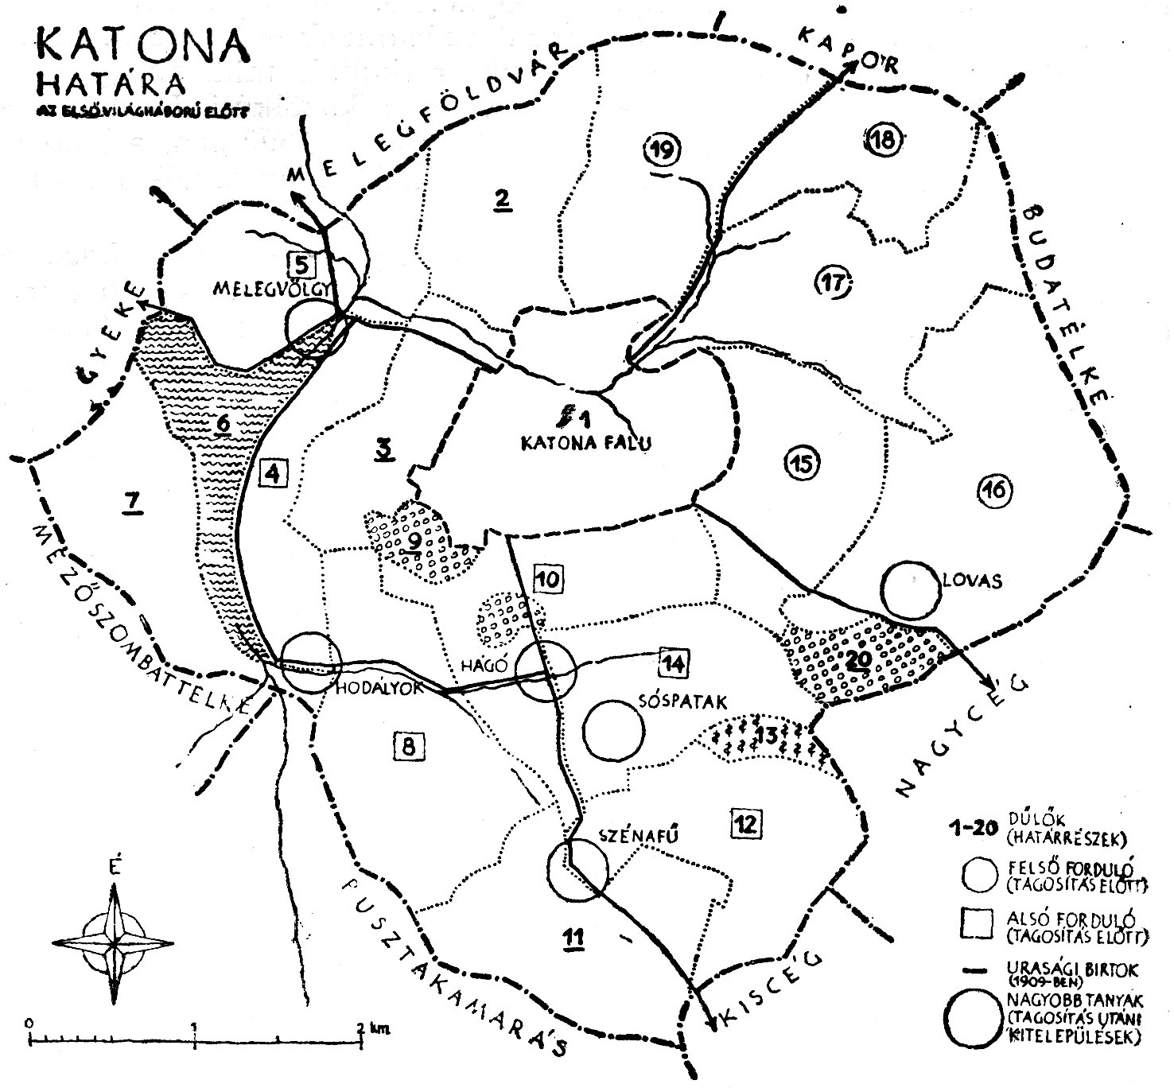
1. Katona határa, vázlat az 1909. évi kataszteri térkép alapján: 1. Belsőség, Vatra
satului; 2. Kontinyit, Contin’itu; 3. Falu megett, Dosu după sat; 4. Tó verőfény, Faţa tăului;
5. Melegvölgy, Meregveghi (újabban Valea Caldă); 6. Tó, Tău; 7. Hodájok, Hodaie; 8. Szocs,
Soci; 9. Kiserdő, Pădurea curţii; 10. Hágó és Párostya, Hagău şi Paroşt’ea; 11. Szénafű,
Fînaţ domn’esc; 12. Szénafüvek, Fînaţe; 13. Szöllő, Jii; 14. Sóspatak, Şuşpata; 15. Csorgó,
Ciurgău; 16. Lovas, Aluaş; 17. Kőris, Chioriş; 18. Gorgány, Gorganii; 19. Botos, Botăşu;
20. Nagyerdő, Pădurea mare
az igénylő polgárok (községi szolgálattevők), illetve zsellérek közt évente
sorshúzással elosztott nyilas szántóföld volt.⁶
A földközösség eme csökevényes formáit (szabad foglalás, nyilasosz-
tás) a Mária Terézia úrbérrendezési kísérlete idején válthatta fel a szán-
tóföldeknek a parasztok közötti végleges felosztása s ennek kapcsán a
nyomásos rendszer bevezetése. Egy XIX. sz. eleji vallatási jegyzőkönyv-
ből kitűnik, hogy egyes zsellérek kaszálói ekkor még nyilatskák, de a
határ különböző részein levő szántóföldjeik már „váltólag használható
szántó földek”, éspedig egy részük a Felső forduló (Lovas, Kőris, Kapri
verőfény, Gorgány), más részük az Alsó forduló (Szocs, Hágó, Párostya,
Szénafiek) dűlőiben.⁷ Tíz évvel később hasonlóképpen kétfordulós (ve-
tés‒nyomás) művelési rendszerre találunk utalást,⁸ azonban nemsokára, a
legeltető állattartás rovására, a földművelésnek kedvezőbb hármasfor-
dulóra tértek át, mert az 1865‒66-ban végrehajtott tagosítás ‒ mint ezt
a szájhagyomány fenntartotta ‒ már a hármasfordulót szüntette meg.
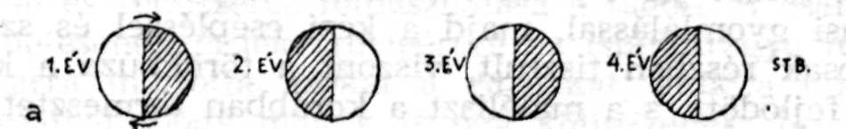
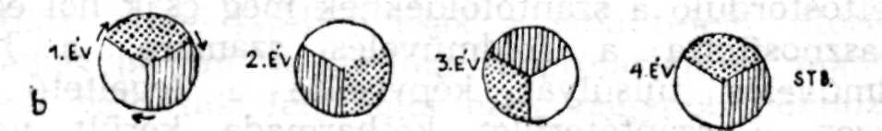
2. Vetésforgó (forduló) rendszerek: a) kétfordulós rendszer: egyazon határrészben évente
felváltva hol vetés, hol nyomáslegelő volt; b) háromfordulós rendszer: a megművelt határ
egyazon harmadában évente felváltva hol őszi vetés, hol tavaszi vetés, hol meg nyomáslegelő
volt
A korábbi kétfordulós rendszer értelmében a gazdák szántóföldjei
felerészben a Felső fordulóba, felerészben az Alsó fordulóba estek (1. rajz).
Így évente felváltva hol az egyik, hol a másik fordulóban lévő szántók
voltak művelhetők (itt volt a vetés), míg a másik forduló, a nyomás köz-
legelőként pihent (2a. rajz). A kétfordulós rendszer idején s föltehetően
azelőtt is tavaszbúzát, kölest, alakort, árpát és zabot termesztettek.
A későbbi hármasforduló szerint a gazdák szántói az őszi, tavaszi
és nyomásforduló között oszlottak meg; így már kétharmaduk volt min-
dig művelés (vetés) alatt, és csak egyharmaduk volt nyomás, azaz köz-
legelő (2b. rajz). A háromfordulós rendszer „működését” az 1951-ben
élt legöregebbek (mint pl. a 78 éves Nagy József vagy a 75 éves Pap Já-
nos) a szüleiktől hallottak alapján beszélték el. Eszerint a gazda a falu
szántóterületének azon harmadán levő földjét, amely ez évben nyomás-
fordulóba esett, júliusban megugarolta (fölszántotta), szeptemberben bú-
zát (ritkán rozsot is) vetett bele. A következő évben a határ eme része
tehát őszi vagy búzaforduló volt, s a nyárvégi aratás utántól a következő
tavaszig tarlóként „pihent”. Ekkor ugyanez a terület tavaszi vagy török-
búza- (málé-)forduló lett, mivel tavasszal elsősorban tengerit (málét) ve-
tettek a megszántott földbe közteseivel (burgonya, bab, tök stb.), vagy
külön is burgonyát, kevés zabot, alakort, árpát és tencsejt (tönköly).
Mivel a Katonától 13 km-re keletre fekvő Mezőköbölkúton csak a
XIX. sz. végén bekövetkezett tagosítással szűnt meg a hármasforduló,
itt 1946-ban az idősebbek még közvetlenül emlékeztek rá. A nyomást
nyáron itt is megugarolták (megszántották), szeptemberben bévetették
búzával vagy őszi árpával, s így a következő évben ez lett az őszi for-
duló. Ezt tavasszal gyomlálták, nyáron learatták, majd a következő ta-
vasszal megszántva bevetették törökbúzával, köztesként burgonyát, ba-
bot és disznótököt is ültetve. A tavaszi fordulóba még zabot és alakort
vagy tavaszi árpát is vetettek. (Az alakor és árpa egyaránt volt ke-
nyérgabona, disznó- és majorságeleség.) A közös juhnyájak és a disznó-
nyáj áprilistól főleg a nyomáson, a marhacsorda főleg májustól a községi
legelőn tartózkodott, mígnem kaszálás és aratás után a széna- és gabona-
tarlók szolgáltak közlegelőül. A tél beálltával a jószág a pajtába szorult,
ahol rendes almozás és takarítás nélkül, gyenge rázott-, szalma-, kóré-
és polyva-takarmányon telelt ki. A kezdetleges faekével nem lehetett
többször és a földet jól összetörő szántást végezni, ezért a vetés gazos
volt. A májusi gyomlálással, majd a kézi csépléssel és szórással a ke-
nyérgabona csak részben tisztult, viszont a törökbúza a kétszeri kapá-
lással itt jól fejlődött, s a máléliszt a korábban termesztett kölesnél je-
lentősebb szerepet kapott az emberi táplálkozásban.⁹
Míg a kettősforduló a szántóföldeknek még csak hol egyik, hol má-
sik felét hasznosította a földművelés számára, a hármasforduló
már a földművelés túlsúlyát képviselte a legeltető állattartással
szemben, hiszen a szántóterület kétharmada került vetés alá. A
földművelést intenzívebbé is tette a többszöri szántás és a tavaszi for-
duló javarészén a talajt is javító kapásnövények termesztése. A szántó-
terület további növekedését s egyben még belterjesebb művelését is ered-
ményezte a XIX. sz. harmadik harmadában a Mezőség falvaiban végre-
hajtott tagosítás.
A liberális-tőkés berendezkedés felé tartó államtól sürgetett tago-
sítást elsősorban az egykori jobbágyszolgáltatásoktól elesett s így saját
gazdálkodásra kényszerült nagybirtokosok kezdeményezték, mert ez az
arányosítással összekapcsolva a saját földeknek egyetlen nagy tagban
való egyesítésén kívül a nagybirtoknak a korábbi közterületek (erdők,
legelők, rétek stb.) rovására további terjeszkedését is elősegítette. A ta-
gosítással járó előkészületek (helyszíni földmérnöki munkálatok) során a
paraszt nagygazdák is átlátták, hogy az eddig mindenki által egyforma
jogon használt közös területekből szántóföldjeik arányában megnövelt és
egy tagban egyesített birtokaikon olyan jövedelmező gazdaságokat ren-
dezhetnek be, amelyek képessé tehetik őket az arányosítással viszonylag
meggyengülő szegényebb paraszttársaik földjeinek fokozatos felvásárlá-
sára is. Ám végül is mindenki szívesen látta az eddig fordulók, örök-
ségek, házasságok és vásárlások következtében felaprózott és szétszórt
földecskéinek egyesítését egyetlen tagban, még ha ez kicsi is volt.
Tagosítás, arányosítás
A tagosítás mindenütt gyökeres változásokhoz vezetett. A korábbi
fordulórendszer jó működése érdekében mindenkire kötelező művelési
szabályokat, munkarendet, a kötött gazdálkodást felváltotta a saját ér-
dekre néző egyéni szabadgazdálkodás. A szántóföldi művelést az egyetlen
családi tagon megkönnyítette a tetszés szerinti munka és az ugyanekkor
megjelenő és gyorsan általánossá lett régeni, szebeni vagy marosvásár-
helyi készítésű vasfejű váltóeke, a gabonatermesztést pedig külön is a
kézi és a lóhajtású cséplőgép, majd (századunk elején) a tüzesgép, vala-
mint a szelelőrosta, 1918 után pedig a kaszás aratás általánosodása.
A legelők szűkültével ‒ amihez a kétfordulós rendszer megszűnése
is hozzájárult ‒ a legeltető állattartással szemben előtérbe került a bel-
terjesebb jászlas tartás termesztett takarmányon (pillangósok, kukorica,
burgonya, tök, répa stb.). A 30-as évektől a vetőgép és lókapa alkal-
mazásával növekszik a kapásnövények területe és hozama. A legeltetés-
sel kapcsolatos trágyázás (kosarazás) helyett fontosabbá vált az istálló-
trágya gyűjtése és rendszeres felhasználása a tagon. A családi tag köny-
nyebb művelhetésének érdeke (beleértve az istállótrágya teljesebb hasz-
nosítását is) arra indította azokat a gazdákat, akik a falutól távolabb
kapták ki tagjaikat, hogy maguk is oda költözzenek. Így keletkezett a
mezőköbölkúti Hegymegett nevű északi határrészen a tanyásokból egész
falunyi település. Mivel istállón csak a jobb tejelő, illetve hústermelő
állatokat érdemes tartani, a korábbi fehérmarhát és mangalica disznót
újabb fajtákkal váltották fel, noha ezek nagyobb gondozást kívántak.
Köbölkúton a családi birtokokon valamiféle váltógazdálkodás ala-
kult ki: megjelent a pillangós takarmánynövényeket termő zöldugar. A
tavaszi szántást-vetést ‒ jórészt kapásoknak ‒ ősszel követte az őszi
szántás-vetés szalmásgabonának, majd ennek learatása után a tarló-
buktatás. A termesztett növényekben is nagy lett a változás: 1910 tájá-
tól még több lett a kukorica, 1918-tól pedig rendszeressé vált a bur-
gonya- és répatermesztés; mindez a jászlas állattartás érdekében. 1921-
től sokan szerződtek cukorrépatermesztésre, majd ‒ az Erdélyi Magyar
Gazdasági Egyesület (EMGE-)tanfolyamok és kiadványok hatására ‒ a
30-as években elkezdődik a szójabab és napraforgó nagybani, sőt egyes
konyhakerti növények szántóföldi (táblás) termesztése is.
Az arányosítással együttjáró tagosítást követően Katonán is ugyanaz
a helyzet állt elő, mint a mezőségi falvak átlagában: a földesúri birtok
a falu egész határának jelentős részére kiterjedt. A mintegy 5500 holdas
(pontosan 3095 ha-os) határból 1900 táján az egykori Apafi fejedelmi
birtokban ülő Habsburg-párti gróf Logotetti családnak 1200, a báró
Szentkereszty csalódnak meg 600 holdas birtoka volt. Utóbbiaktól vásá-
rolta meg a XIX. sz. vége felé a helybeli görög katolikus esperes Mol-
dovan család 500, a helybeli kocsmáros Herzmann család ugyancsak 500
és az uradalmi bérlő Roth család 200 holdas birtokát. A görög katolikus,
református és római katolikus egyház közül az elsőnek, a gazdák közül
pedig a Voivod Prian, Sándor József és Berian Ştefan családjának volt
a század elején 100 holdon felüli birtoka. Más 15 nagygazdának már csak
40‒50 holdas, a túlnyomó többségű közepes gazdáknak átlag 5‒20 hol-
das birtoka volt, a jobbára zsellér-utód „szegény embereknek” pedig
legfönnebb pár holdnyi saját föld jutott.
Az első, majd a második világháborút követő földreform, illetve
földosztás során, a nagybirtokok, majd a 25 hektárnál nagyobb birtokok
megszűnése után előálló képlet szerint 1949-ben az 516 családi gazda-
ságból (92% szántó) 17 gazdaság 10‒25 ha, 40 gazdaság 6‒10 ha, 115
gazdaság 3‒6 ha, 241 gazdaság 1‒3 ha és 103 gazdaság 0‒1 ha közötti
kiterjedésű volt. Ebből kitűnik, hogy az mtsz megalakulása előtt Katona
családi gazdaságainak közel fele 1‒3 hektáros törpebirtok volt; ezeknek
a gazdái éppúgy rá voltak utalva valami mellékkeresetre, mint az 1
hektárnál kevesebb földet bíró 103 szegény család. A maga lábán már
megélő középparasztnak a 3‒10 ha közötti nagyságú földet bíró 155 gazda
minősült, nagyobb gazdának (többségében kuláknak) pedig a 10 hektárnál
nagyobb birtokú 17 gazda.
Annak, hogy a népi szóhasználatban valakinek kijárjon a jó gazda
(gazdă bună) megnevezés, annak a nagyobb birtok mellett a jó gazdál-
kodás is feltétele volt. Így pl. Katonán mindenki „jó gazdának” tartotta
Nagy Józsefet, aki ifjan uradalmi cselédként, majd intézőféleként, ké-
sőbb pedig téli gazdasági tanfolyamokat hallgatva és mezőgazdasági ki-
adványokat olvasva, többek közt üzemszervezési ismeretekre is szert tett,
s a jobb gazdálkodás érdekében kiköltözött a Szénafű dűlő Hegy nevű
részében levő tagjába.
A Nagy József „kiköltözése” a határba nem volt egyedülálló. A ta-
gosítással a faluhatár különböző pontjain kialakított családi gazdaságo-
kon, különösen akkor, ha ezek távol estek a falutól, tanyák létesítése,
majd a végleges kiköltözés a nagyobb határú közép- és dél-mezőségi fal-
vakban általános jelenség lett. Így Katonán is, már a tagosítást követő
évtizedekben, de különösen az első világháborút követően, 1949-ig a köz-
ség lakosságának közel fele (az 516 család közül 251) kirajzott a határ
különböző távolabbi pontjaira. E kirajzások közül 1951-ben legnépesebb
a 61 szétszórt gazdaságot számláló Szénafű (Fînaţe), ezt követi a Völgy
(Vale) 22, az Erdő alatt (Sub pădure) 19, a Hodály (Hodaie) 19, a Lovas
(Aluaş) 16, a Fejérköves (Spoieli) 15, a Felszeg (Suseni) 10, a Sóspatak
(Şuşpata) 9, a Kőris (Chioriş) 8, a Hágó (Hagău) 6, valamint az Erdő
(Pădure), Pad (Pod) és Kapri verőfény (Faţa Coprului) 5‒5, a Hegy
(Deal), Botos (Botăşu) és Tó (Tău) 3‒3, jobbára szétszórt házzal, de a
határ egyéb pontjain még több elszigetelt családi tanya is volt. Külön
kell megemlítenünk az előbbiekkel szemben egy főút mentén települt,
rendezett falucskának tűnő, 33 portás Melegvölgy (Meregveghi, újabban
Valea Caldă) tanyatelepülést. A tó felső (északnyugati) nyúlványának le-
csapolásával keletkezett rétből az első világháború után juttatott par-
cellák igen alkalmas telekhelyeknek bizonyultak.
A tagosításkor a köztulajdonban levő legelők, rétek rovására kiegé-
szített családi birtokokon a szántóterület kiterjesztését elősegítette a régi,
nehézkes faekét ekkortájt felváltó könnyű vasfejű váltóeke is. A családi
tagokon a szabadgazdálkodással elmaradt a nyomás (feketeugar), mert
‒ amint 1951-ben Katonán visszaemlékeztek ‒ ettől kezdve „mindenki
minden földjét bévetette”. A XIX. sz. második felében fellépő általános
nagy gabonakereslet a katonaiakat is elsősorban a „jó piacos” búza (1918
előtt az ősszel vagy tavasszal vetett tavaszbúza) termesztésére ösztönözte,
de ‒ amint említettük ‒ a korábbinál nagyobb fontosságot nyert a
kukorica, a burgonya a zab s főleg a lóhere, a lucerna stb., mert ezt a
legelők megszűkülése miatt is mindinkább istállón tartott állatok takar-
mányozása tette szükségessé.
Katona határának az 1860-as években megejtett tagosítása előtti mű-
velési ágak szerinti megoszlására pontos adatok híján csak a kelet-me-
zőségi 15 falu tagosítás előtti állapotáról készült kimutatás¹⁰ alapján kö-
vetkeztethetünk. Eszerint föltehető, hogy a tagosítás előtt Katonán is a
határnak legfönnebb 56%-át foglalta el a szántóterület, míg a tagosítás
után jó négy évtizeddel (1909-ben) már a határ 64%-a (az 5300-ból 3400
hold) volt szántás alatt. Ugyanakkor a tagosítás előtt: a kettős-, majd
hármasforduló idején a szántóterület fele, majd harmada ‒ évente fel-
váltva ‒ közlegelő (nyomás) maradt. Katona határa tehát ‒ akárcsak
a mezőségi falvak nagy részéé ‒ a tagosítást követően fél-külterjesből
középfokú (középterjes) művelésűvé lépett elő, mint ahogy hasonló mi-
nőségi változás állt be az állattartás terén is.
Termesztett növények
A mezőségi parasztgazdaságok legrégibb szántóföldi növényei szal-
más gabonafélék voltak: búza (grîu; Triticum Tourn.), továbbá köles
(mei; Panicum milliaceum), árpa (orz; Hordeum) és alakor (alac; Triti-
cum monococcum). Régiségükre mutat ‒ egykor általános termesztésük
mellett ‒ e gabonafélék magyar, illetve román nevének eredete. A ma-
gyar „köles” ugor, a „búza” és „árpa” ótörök, a román „grîu”, „mei”
és „orz” pedig egyaránt latin eredetű szó. Az ősi „alakor”, illetve a
román „alac” esetében ‒ érdekes módon ‒ a magyar és román szó-
tárak kölcsönösen a másik nyelvbeli elnevezésre utalnak, jelezve, hogy
a két nép Erdélyben nagyon régtől termesztette.
A búza meg a köles termesztésének nagy múltjára mutatnak az
olyan helynevek is, mint a vidék belsejében fekvő régi vásáros hely,
Buza (Buza), vagy a Mezőség körül több más helység neve: délre Bú-
zásbessenyő (Bişineu), Búzásbocsárd (Bucerdea Grînoasă), délkeletre Bú-
zaháza (Grîuşoru), északnyugatra meg Búzamező (Buzăş). A mezőségi
Szépkenyerűszentmárton első fele is a fő kenyérgabona, a búza termesz-
tésének régi jelentőségére utal. A kölestermesztés egykori fontosságát
példázzák az olyan határnevek, mint pl. Mezőcsáváson a Kölesér, a
Mezőség északi peremén fekvő Kozárváron a Kölesnyilak vagy a Me-
zőségtől nyugatra eső Bodonkúton a Kölesmező.¹¹ A búza napjainkig a
legfőbb gabona a Mezőségen, de hogy a XVIII. sz. közepe táján még a
kölestermesztés is jelentős volt, erre következtetünk egy Szentegyedről
1744-ből, valamint egy Gyekéről 1750-ből származó adatból is.¹² A so-
vány helyeken is megtermő alakor mezőségi múltjára a XVII. és XVIII.
századból Vasasszentgothárdról, Szamosfalváról (a tönköllyel, illetve zab-
bal együtt) maradt fent említés,¹³ termesztésének XIX. századi folytatá-
sáról pedig ‒ többek közt Peteléről (1806), Felsőzsukról (1835) és Kato-
náról (1840) van levéltári adatunk.¹⁴ Az árpatermesztés itteni régiségére
már az Árpástó (Arpaşteu, újabban Braniştea) helység nevéből is követ-
keztethetünk.
A Mezőségen a XVIII. század közepe tájától kezd terjedni a szere-
csenbúza, törökbúza s főleg a málé (mălai) néven meghonosodó kukor
rica (Zea mais) termesztése. Újabb meghonosodására mutat a nép köré-
ben sokáig ingadozó, többféle elnevezés. A „szerecsenbúza” elnevezés a
XVIII. sz-ból írott szövegekben maradt fent,¹⁵ a későbbi forrásokban fő-
leg törökbúzának nevezik. A kukoricát sokáig csak kertekben termesz-
tették,¹⁶ és jobbára csak a XIX. sz-ban életbe léptetett hármasforduló
keretében és ugyan e század utolsó harmadában végbement tagosítások-
kal kapott helyet a határban, mint a tavaszi forduló fő növénye. A Me-
zőségen széltében használt „málé” elnevezés a román „mălai” átvétele;
ez eredetileg a kölest jelentette, bizonyságául annak, hogy a kukorica a
korábbi köles helyét foglalta el a határban (máléföld) és az étkezésben
(máléliszt, málékenyér, tejesmálé) egyaránt.
A kukoricáéhoz hasonlóan ment végbe a múlt század folyamán a
burgonya (Solanum tuberosum) meghonosodása is. Csakhogy a mezőségi
kötöttebb talaj kevésbé kedvezett a burgonyának, s a XVIII‒XIX. szá-
zadforduló táján kifejtett felső (guberniumi) népszerűsítés ellenére, ter-
mesztése ugyan általános, de elég jelentéktelen lett. Többféle itteni neve
‒ pityóka (picioci), baraboj (baraboi), mogyoró ‒ is késői és nem egy-
ütemű elterjedésre mutat.¹⁷ Eleinte ezt is a kertekben, majd a máléföld
közteseként termesztették, akárcsak a vele egyidőben megismert fuszuj-
kát (fasole; Phaseolus vulgaris),¹⁸ tököt (bostan; Cucurbita) s utóbb még
a répát (sfeclă). A dohány (tutun) nagybani termesztésében (az állami
dohánygyárak számára) a XIX. sz. második felében Mezőpanit és Mező-
csávás járt elöl; azóta az egész Mezőségen elterjedt.
A földműves eszközkészletről
A tagosítást követően a korábbihoz képest tehát nem csupán a szántó-
terület nőtt meg, hanem ennek művelése is javult. A század végén elter-
jedt vasfejű váltóeke nemcsak újabb, oldalas helyek megművelését tette
teraszosítással lehetővé, hanem könnyebb vontatású is lévén a korábbi
faekénél (akár két tehén is „elbírta”), a föld évi többszöri szántását biz-
tosította. Ugyanakkor megfelelő szögállású, hajlású és sima vas kormány-
lemeze a kifordított barázdát össze is törte: a földet porhanyította. A
kapásnövények ‒ kukorica, burgonya, répa, majd a cukorrépa, dohány,
napraforgó, szója stb. ‒ termesztésének kiterjesztése a kapálásokkal még
fokozta a talajművelés minőségét. Az istállózó állattenyésztés által igé-
nyelt pillangós növények ‒ főleg a lucerna ‒ termesztése, valamint az
istállótrágya nagyobb mérvű alkalmazása szintén hozzájárult a termő-
talaj minőségének javításához, illetve intenzívebb („pihentetés” nélküli)
kihasználás mellett is termékenységének fenntartásához.
A művelési rendszer változásai mellett ‒ szabad foglalás, nyilas-
osztás, két- és háromfordulós művelési kényszer, tagosított családi bir-
tokok szabadgazdálkodása ‒ az egyre termékenyebb földművelésnek fon-
tos feltétele volt a földműves eszközkészlet tökéletesedése.
A hagyományos eszközkészlet egy korai felsorolását őrzi az ugyan-
csak belső-mezőségi (Katonától alig 10 km-re északnyugatra fekvő) Vasas-
szentgothárd egyik XVII. században élt jobbágya (Sárkány István) után
maradt javak 1676. évi összeírása. A már ekkor is vasalt fa eke, fa
eketaliga és fafogú borona mellett említődik még az ekét a taligához
kapcsoló bőr pating, a taligarúd elé kerülő sikotyú, tésula és járom,
továbbá a gyomlálóvas, a bizonyára vasalt fa ásó, vas kapa, kasza, mezei
víztartó fa légel, a szállításhoz fakó szekér és vasalt szekér, a szekérhez
való ernyő, kötőlánc és közlánc, asztagrakó kétágú vasvilla, a kézi hadarós
csép mellé a szórólapát, fa- és bőrrosta, véka, a gabonát s egyebet tároló
kisebb-nagyobb kas, szuszék és hordó stb. A tárolt mezei termények közül
említést nyert mindenekelőtt a búza, tavaszbúza, zab és árpa, a lenmag
és kendermag.¹⁹
Az előbbieket a XVII. és XVIII. századból további mezőségi földmű-
veseszközök említései egészítik ki. Ilyen például egy 1677-es mezőmada-
rasi adat az Eke Tályigáról, és két évvel később az akkori faekék vas szer-
számainak úzdiszentpéteri felsorolása, mint amilyen a csoroszlya, a Lapos
vas, a Gerendely végibe váló vas Csap, a Gerendelyen vas karika és az
ekét tisztogató Ösztöke.²⁰ A Belső-Mezőségen a faeke fa alkatrészei a
XVIII. században is a gerendely, szarv, ekefő és kormánydeszka. Ugyan-
akkor említődik az eketaliga vezérrel (taligarúddal), a bőr pating és a
taligát vonó tézsola sikotyúval, majd a XIX. sz. elején (1814-ben Buzán)
a faeke Hosszú Lapos és Czimer Vasaival, Tésolájával, Taligájával és
Patingjával együtt.²¹ Figyelemre méltó, hogy Határbarázdáló ekére csak
a Mezőség pereméről ‒ Bethlen, Felsőzsuk ‒ van adatunk a XVIII.
századból.²² Úgy tetszik, hogy a Mezőség belső falvainak fejletlenebb
községi élete nem igényelte ezt a közös célú, használatú és tulajdonú
szerszámot. Figyelemre méltó, hogy az úzdiszentpéteri urasági majorban
a leltározók már 1679-ben Ganaj hordó Saroglyát és Ganaj vonót talál-
tak; ez az adat az istállótrágyázás nagy múltjára mutat, s föltehetően
nemcsak az urasági, hanem a parasztgazdaságokban is.²³
A földműves munkaeszközökről, mindenekelőtt a legfontosabbról,
az ekéről, valamint a szekérről szólva nem feledkezhetünk meg ezek
mozgatóerejéről, az igásállatról sem. Katonán, akárcsak a Mezőségen
mindenfelé a tagosításig, arányosításig, a kiterjedt legelőkre és rétekre
alapított nagyméretű szarvasmarhatenyésztés virágzott, s ez a földmű-
veléshez a kiváló igavonó fehér ökröt kínálta. A nehéz munkához ‒ a
primitív faekével való gyep- és ugartöréshez ‒ szükséges két pár marha
igaerejének biztosítására az elmúlt századokban is általános gyakorlat
volt a csak egy-egy pár ökröt vagy tulkot tartó kevésbé módos pa-
rasztok társulása, cimborálása is. Erről már a XVII. és XVIII. századból
vannak adataink, így 1635-ből Noszolyról, 1731-ből Katonáról, 1777-ből
pedig a vidék északkeleti pereméről, Sajóudvarhelyről stb.²⁴. E levéltári
adatokból is kitűnik, hogy a cimborálás románoknál és magyaroknál
egyaránt szokásos volt, sőt egymás között is, a közös jobbágysorban
élő különböző nemzetiségűek összefogásának szép példájaként.
Az előbb felsorolt régi, házilag vagy falusi mesterek által előállított
eszközök megléte általában jellemző volt egészen a múlt század utolsó
évtizedeiben bekövetkezett tagosításokig, amikortól e korábbi sokszázados
„fakó” eszközöket rendre felváltották a manufakturális vagy épp gyári
előállítású, pénzen vásárolt szerszámok. Ilyenek voltak a még fageren-
delyű, de már vasfejű eke, a vasásó, a vastengelyű szekér, majd a század
végétől terjedő termelékenyebb cséplő- és magtisztító képek, a kukorica
egyre nagyobb méretű termesztése miatt pedig még egyéb gyári készí-
tésű szerszámok. Utóbbiak beszerzésére ‒ a szabadgazdálkodással egyre
inkább elmélyülő vagyoni differenciálódás közepette ‒ a legmódosabb
parasztgazdáknak, többek összefogásának, majd a létesülő falusi gazda-
köröknek nyílt lehetőségük.
Katonán, akárcsak más mezőségi falvakban, az első világháborút
követően az EMGE kezdeményezte és segítette a magyar földművesek
gazdakörökbe szervezkedését, s ezzel drágább gépek, nemesített és új
vetőmagvak, műtrágyák és szakkönyvek közös beszerzését.
Szántás, vetés
A szántóvető földműves fő szerszáma, a talajművelő eke a múlt
század 70-es, 80-as éveiben még az uraságoknak is kizárólag fából készült,
némi vasalással (3. rajz).²⁵ Egy gyekéi adatközlő szerint fa váltóekéket
is használtak, biztos emléke azonban csak a fa kerülőekének maradt
fenn a Mezőségen. Mivel Katonán a két kis erdő urasági volt, a jobbá-
gyoknak faekére való fa sem jutott. Ezért nem lévén faeke-készítő sem,
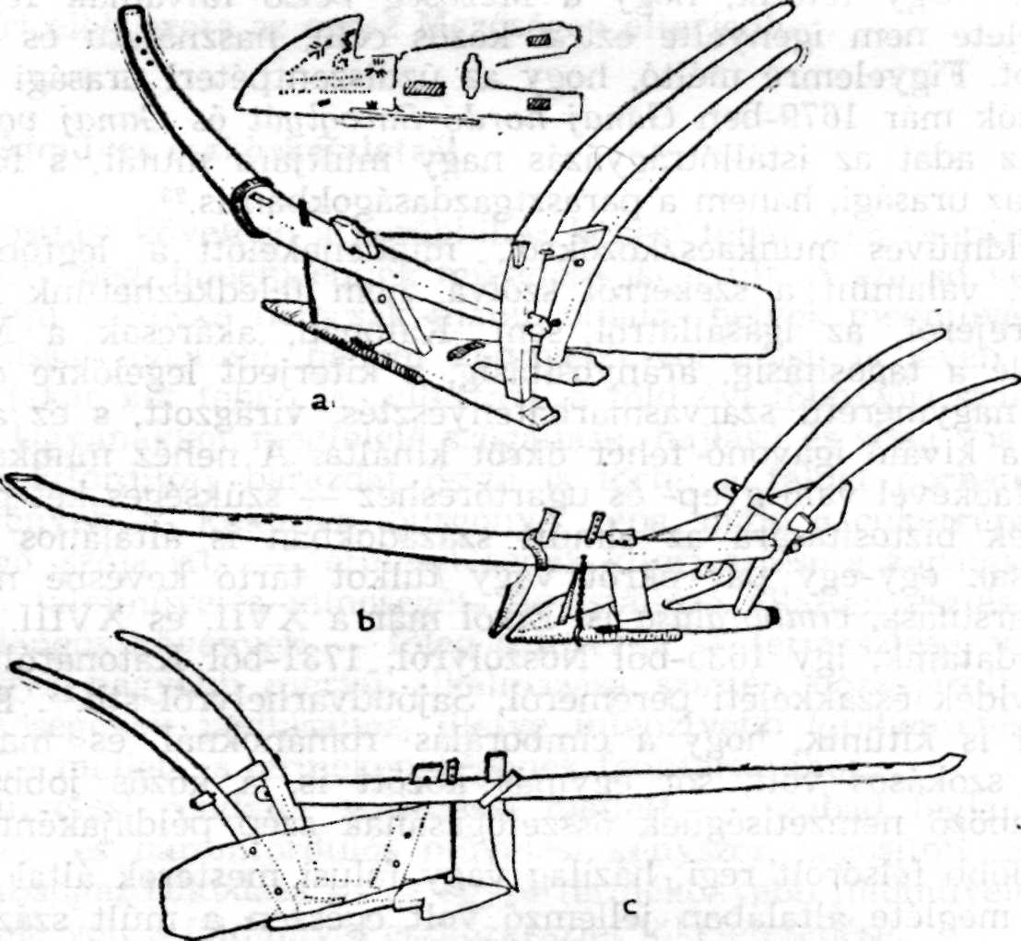
3. Faekék: a) Zsuk (hosszú- és címervasa hiányzik); b) Szék. Részei a jobbra hajló
gerendej, kődök, szarvak, talp, kormándecka, címervas, hosszúvas a fojtókarikával, laposvas;
c) Magyarpalatka
a helybeliek faekéiket más falu mestereivel csináltatták. Így a XIX. sz.
vége felé Mezőpetén Mîndruşca Iuon készített ‒ eladásra is ‒ faekéket,
de Mezőkeszün és más környékbeli falvakban is akadtak faeke-készítők,
akik jobbára tölgyfából dolgoztak.
A Katonán egykor használt kerülőeke fa részei: a vízszintes, ágas
(V alakú) talp (talpă), ebbe csapolódott elöl a kădök (bîrşă), hátul pedig
a talp ágaiba a két szarv (coarn’e). A bal felőli szarvba fogták be a
kb. 170 cm hosszú gerendejt (grîndei); ezt vízszintes állásban a köldök
tartotta. A jobb felőli szarvhoz, elöl meg a köldökhöz fogták faszegek-
kel a deszka kormányt (corman). A talp hegyes orrára húzott laposvasat
(fier lat) és az előtte járó élővasat, hosszúvasat (fier lung) a helybeli ko-
váccsal csináltatták, illetve igazíttatták. Az ekét a gerendely elején levő
kokasszeg kapcsolta bőr patinggal (poting) a fa taligához (rotile).
A fa eketaliga részei: a tengej, a ráhelyezett párna, két felfelé kiál-
ló szeggel; ezek közé helyezték az ekegerendely elejét. A tengelyen két
kerék, a tengely és párna közül előreugró rúd vagy vezér a negyedkörív
alakú váltóval (4. rajz).
A faeke taligájának rúdja a közbeiktatott, apró járomhoz hasonló
sikottyúval (cîrşeie) kapcsolódott a 220‒250 cm hosszú vonórúdhoz, a tén-
zsulához (tînjeală) (5. rajz). A tézsla eleje, valamint a faszeggel és vas-
karikával (verigă) hozzáfogott rúdfű (cătuşă) közé fogták be a jármot (jug)
(6. rajz). Ezt ‒ pontosabban a felső járomfát ‒ a katonaiak a nagysármá-
si vásáron vették, majd házilag egészítették ki az alfával (poliţă), e két
fát függőlegesen összekötő két bélfával (bulfei) és az erős somfa, utóbb
vas járompácákkal (răşteie). A járomfa közepén fúrt lyukon át vezették
a tézslához fogó járomszeget (cui d’in jug). Mivel a faekéhez ‒ főleg az
ugaroló szántáskor ‒ két pár marha vonóereje kellett, a taligához előbb
egy utójárós tézslát csatoltak a hátsó pár marha számára, majd ehhez fog-
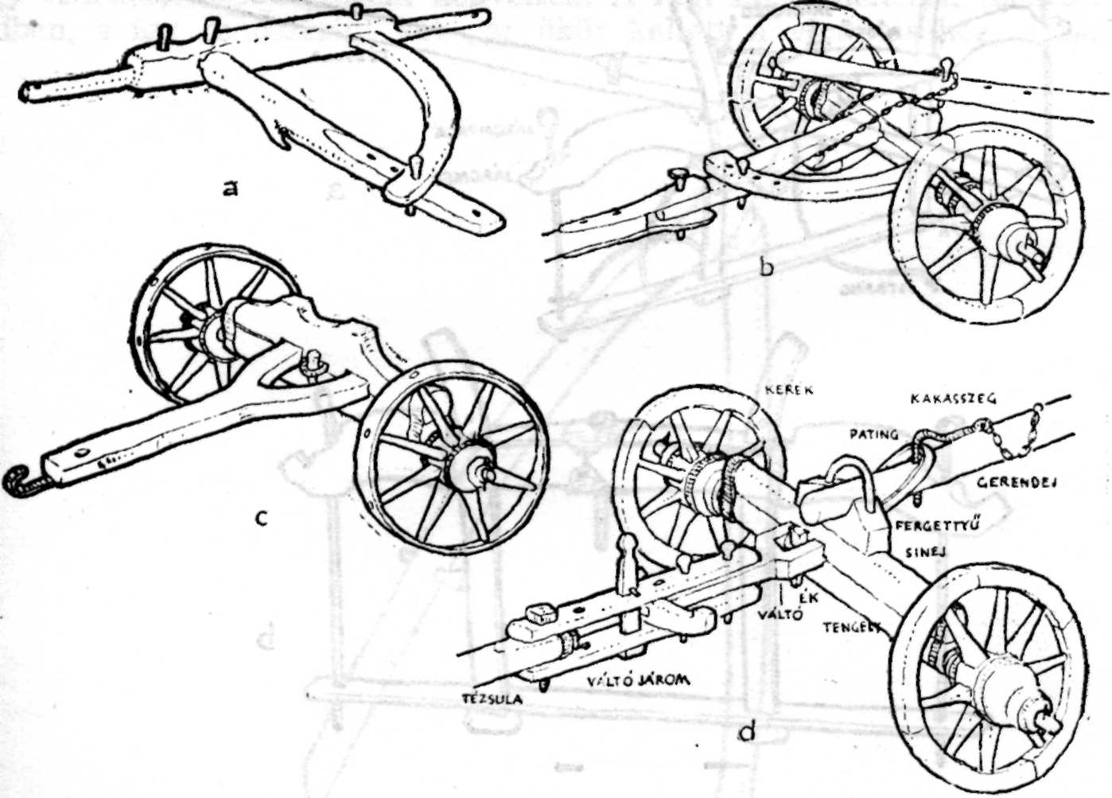
4. Fa eketaligák: a) Zsuk (a régi fa kerülőekéhez); b) Ajton (ua.); c) Katona (a vasfejű
váltóekéhez); d) Mezőköbölkút (ua.)
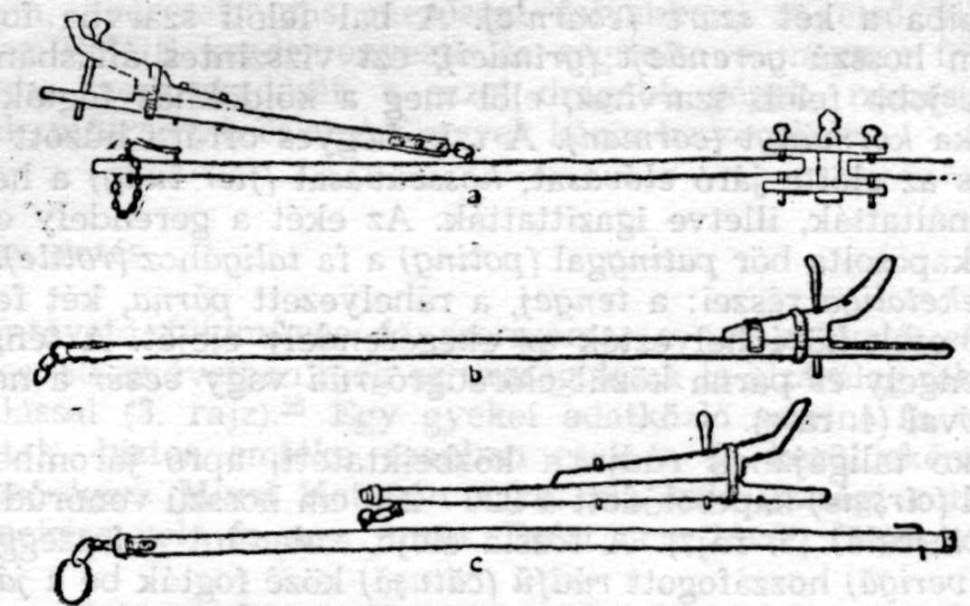
5. Tézslák: a) szántó tézsla az utójáró (hátulsó pár) marhának. A rúd elején levő horgas
vas hatlóhoz csatolják az első pár marhának való egyszerű tézslát, a rúd végén (jobbra) si-
kattyú az eketaliga rúdjához való csatolásra, Györgyfalva; b) Ténzsula tölgyfából (250 cm),
jobbról a rúdfő faszeggel és fojtókarikával a rúdhoz fogva, másik végén vaskarikák az egykori
sikattyú helyett, csatolásra, Katona; c) utójárós tézsla (220 cm) a hátsó pár ökör befogására,
Katona.
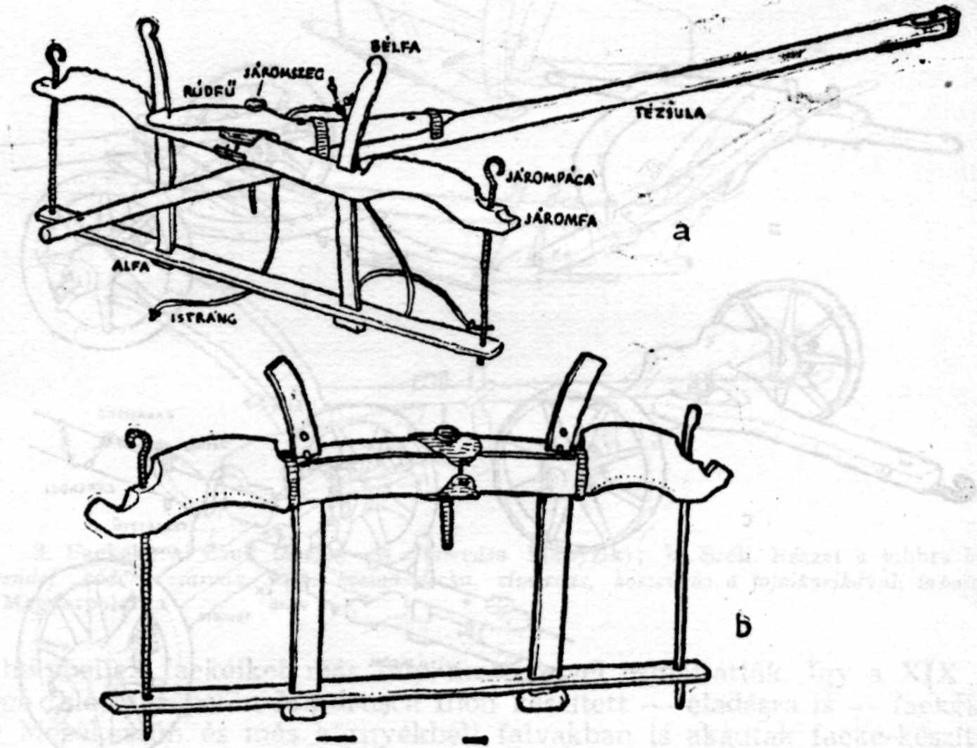
6. Jármok: a) ökörjárom a tézslával. Részei: járomfa, bélfa, alfa, járompáca, marokvas,
járomszeg, rúdfő, istráng. Mezőköbölkút; b) bivajjárom, Katona
ták az egyszerű tézslát. Ha csak szántani mentek, az ekét egy V alakú
csúszkára, kobolára (cobd’ilă) helyezve vitték ki (7. rajz), de ha vetni is
akartak, akkor az ekét, a vetőmagos zsákot és a boronát a szekérelőre
tett korcsuján (saroglyaféle) szállították ki (8. rajz).
A faeke vontatásához két pár ökre csak a nagyobb gazdáknak volt,
de egy pár ökröt, tulkot vagy tehenet már a pár holdas gazda is eltartha-
tott: nyárban 80 krajcárért kicsapta őket a legelőre, a téli tartáshoz meg
kaszált az uraságnak egy holdnyit. Ezért kapott két szekér szénát s egy
szekér sarjút; vele ‒ kóréval is kipótolva ‒ eltarthatott két marhát. Két
ilyen egypár marhás földműves egymásnak kölcsönözve marháikat, cim-
borában mindketten megművelhették kevés szántóföldjeiket. A marhás
emberek összeállására külön alkalom volt a szántókaláka a pap, jegyző s
mások hívására. Ott, ahol a magyar lelkész nem tartott marhát, a papi
fődeket nyáron ugarlásra, ősszel vagy tavasszal maglásra a hívek szán-
tották meg: Katonán délelőtt 10-től délután 4-ig szántottak a kalákások.
Ezután a parókián együtt ittak pálinkát, ettek hozzá kenyeret szalonná-
val és túróval, úgyhogy jókedvűen, énekelve mentek haza.
Katonán a faekét 1883-tól kezdte felváltani a vas (vasfejű) eket:
ekkor egy Filera melléknevű román gazda Szebenből öt fagerendelyű
váltóekéhez (plug în lături) való vas ekefejet hozott, ezt követően aztán
itt és a környékbeli falvakban egyre többen szereztek be ilyen ekéket
Szebenből vagy Régenből (9. rajz). A régeni váltóeke feje kisebb és
könnyebb volt, ezért ezt elsősorban a csak két gyengébb marhájú (tulkos
vagy tehenes) kisebb gazdák kedvelték. A régi faeke nehezen csúszott a
földben, s így rendszerint két pár ökör kellett a vontatásához, a sáros
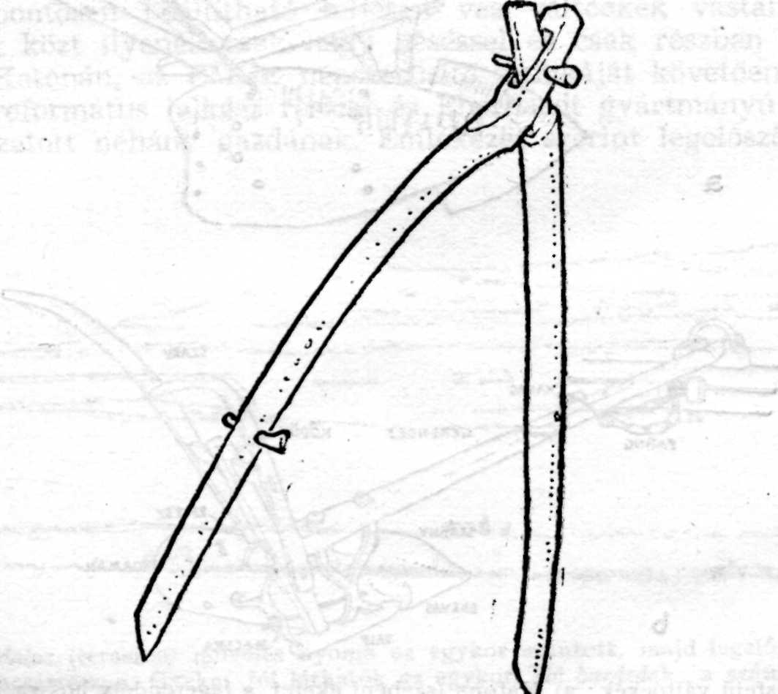
7. Kabola (ekecsúszka), Katona.
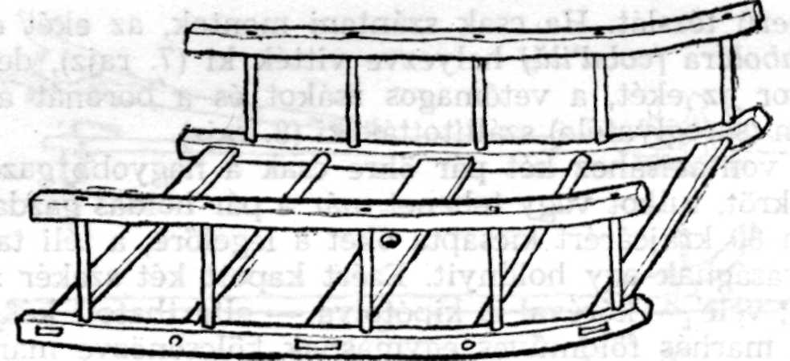
8. Korcsuja (saroglyaféle). A szekérelőre szerelik fel, hogy az ekét, a boronát és a ve-
tőmagot a szántóföldre kivigyék, vagy az őrlendő gabonát a malomba szállítsák, Botháza
föld pedig hozzáragadt és elöl eldugult a burjántól; ezt ösztökével kel-
lett mindegyre eltávolítani, letakarítani. Ugyanakkor egyetlen hosszú da-
rabban fordította ki a barázdát, ezt pedig nehezen vagy alig törte össze
a régi fafogú borona. Ezzel szemben a könnyebb vontatású vasfejű vál-
tóeke a földet „jól megdolgozta”. Másik nagy előnye volt, hogy teraszo-
sítással a „rossz ódalas hejeket” is (művelés alá lehetett fogni (10‒11.
rajz).
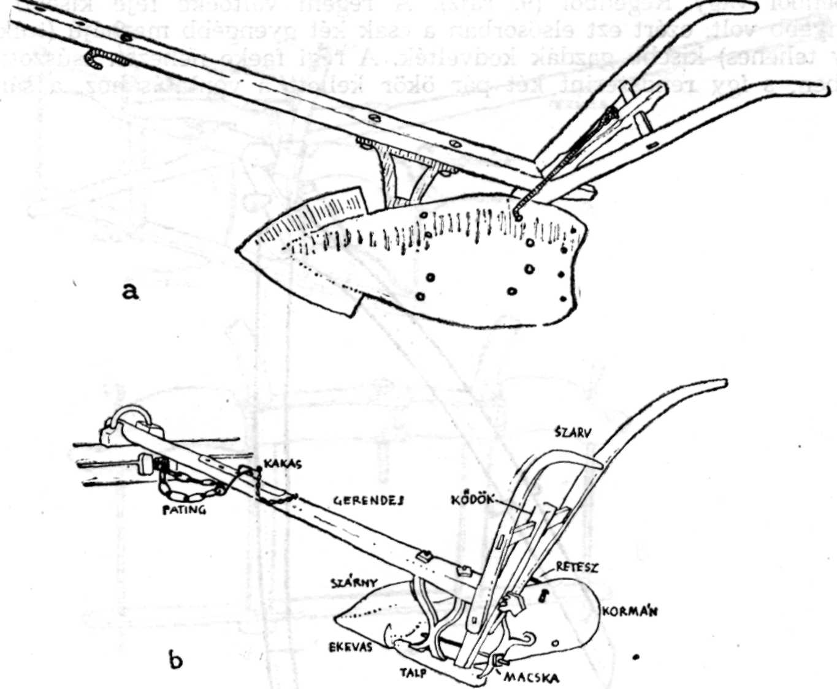
9. Vasfejű váltóekék: a) Katona (szebeni ekefej, a fagerendely hossza 183 cm); b) Me-
zőköbölkút
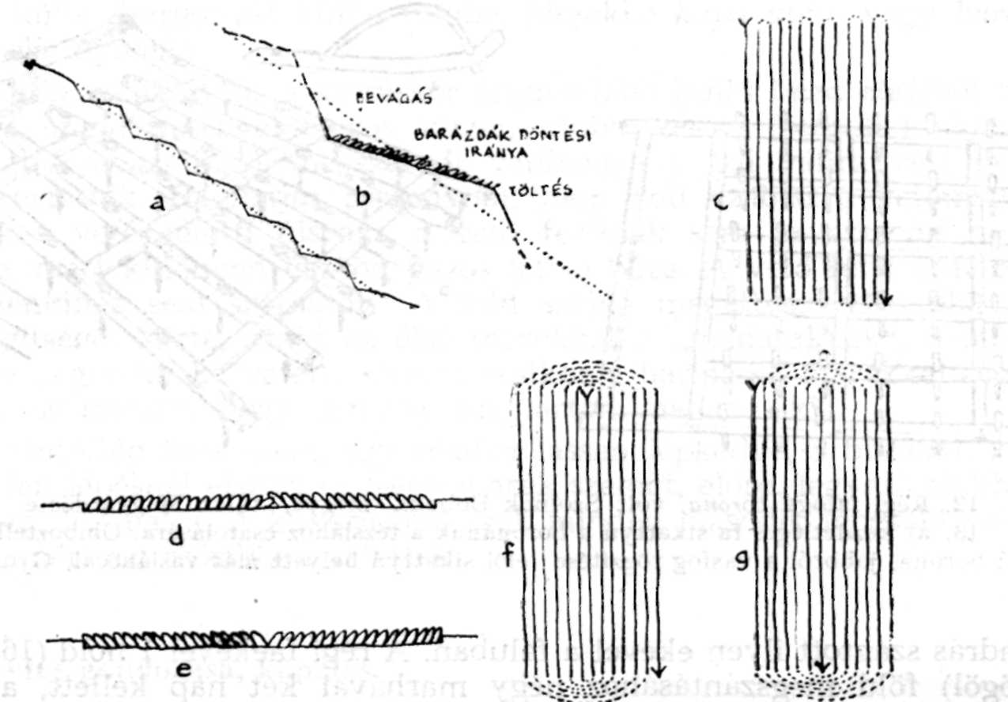
10. Szántás váltó- és kerülőekévél: a‒b) az oldalas hely teraszosítása váltóekével, az
állandóan kifelé, lejtő felé irányuló barázdavetéssel; c) a szántás menete váltóekével; d‒e) ba-
rázdavetés régi fa kerülőekével összeszántásnál (d) és szétszántásnál (e); f‒g) összeszántás
(f) és szétszántás (g) kerülőekével
Századunk elején még csak egyes uradalmakban ‒ pl. Mezőrücsön
‒ voltak pontosan beállítható teljesen vas váltóekék vastaligával; a
földművesek közt ilyenek csak nagy késéssel és csak részben terjedtek
el. Így pl. Katonán, az EMGE népszerűsítő munkáját követően, a 30-as
években a református lelkész resicai és Eberhardt gyártmányú vas vál-
tóekéket hozatott néhány gazdának. Emlékezet szerint legelőször Tóbiás
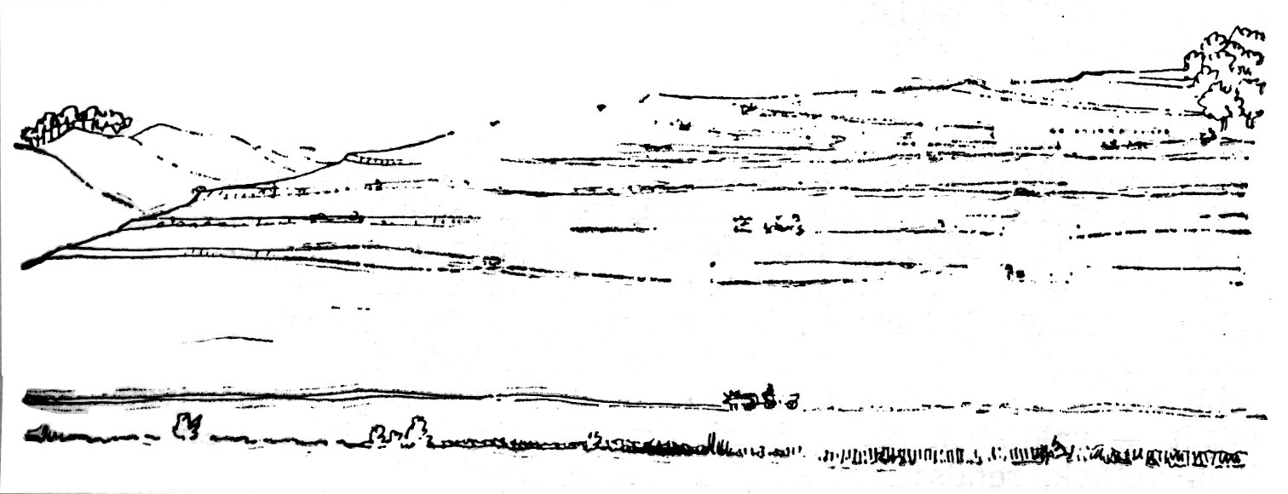
11. Az oldalas (teraszos) művelés nyoma az egykor szántott, majd legelőnek hagyott
Nyomás nevű határrészen. Gyeke. Jól láthatók az egykori élő barázdák: a szántó parcellák
közti meredek partok. Az előtérben dűlőút a patak mellett
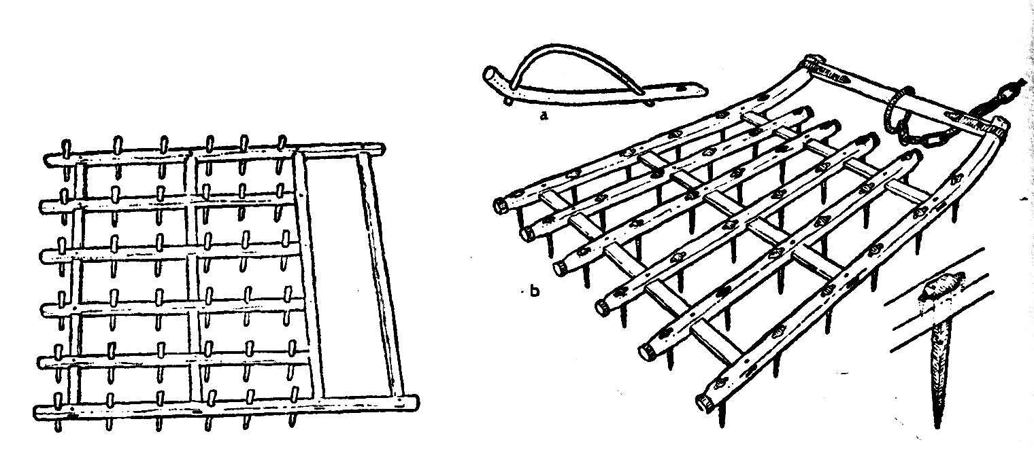
12. Régi fafogú borona, volt Szolnok Doboka megye, talán Magyardécse
13. a) kezdetleges fa sikattyú a boronának a tézslához csatolására, Omboztelke; b) vas-
fogú borona, jobbról a vasfog rögzítése; elöl sikattyú helyett már vaslánccal, Györgyfalva
András szántott ilyen ekével a faluban. A régi faekével 1 hold (1600 négy-
szögöl) föld megszántásához négy marhával két nap kellett, a vasfejű
vagy teljesen vas ekével viszont ugyanezt a munkát, jobb minőségben,
két marhával egy nap alatt is elvégezhették. A nyilvánvaló különbséget
látva-tapasztalva, az itteni földművesek hajlandóságot mutattak egyéb
újításokra is, mind a termelőeszközök, mind a termesztett növényfajták
és a munkaszervezés terén.
A faekével megszántott földet még fafogú boronával (boroană) bo-
ronálták el (12. rajz). Ezt a boronát többen maguk is elkészíthették: a
hosszanti grerendejeket és az átlós merevítő kötéseket tölgyfából, a foga-
kat meg akác- vagy somfából. Ez a boronaforma kapott az 1880-as évek-
től kezdve ‒ a vasfejű eke terjedése idejétől ‒ kovácsolt vasfogakat
(13b. rajz). A könnyű faboronát kövekkel kellett nehezíteni, hogy a faeke
által egyben kifordított barázdát valamelyest összetörje. A katonai föld-
művesek EMGE-gazdaköre 1926-tól közös tulajdonba és használatra még
láncboronát és sokféle egyéb mezőgazdasági gépet (vetőgép, lókapa, sze-
lelőrosta, triőr, kukoricamorzsoló stb.) is beszerzett.
Míg a tagosítás előtti két-, majd háromfordulós gazdálkodás idején
a földművelés a község ellenőrzése mellett folyt, a tagosítás óta az önál-
lóvá lett családi birtokokon a gazdálkodás a családfők elképzelése szerint
alakult. A termesztett gabonafélék közül már a XIX. században előny-
ben részesítették a kukoricát: „Ez málé-vidék volt” ‒ hallottam ismé-
telten a tömör jellemzést, bár a szájhagyomány szerint „valamikor” a
málé helyett itt is kölest termesztettek. A kukorica terjedésével keve-
sebb lett a tavaszbúza s még kevesebb a zab meg a gabonavetés. Őszi
búzát ‒ valójában rozsos búzát (grîu săcăieşti) ‒ inkább csak 1920 tá-
jától vetnek, rendszerint abba a földbe, amelyről a kukoricát leszedték.
Megkedvelték a kétszerest (rozsos búzát), mert, mint mondták, „szapora
és jó a kenyere”. A burgonyát, tököt és paszulyt régen csak kertekben
s utóbb is csak a kukorica közteseiként ültették a szántóföldön. Kevesen
ültettek külön burgonyát külön földbe, fészekbe kapa után vagy baráz-
dába az eke nyomán.
A vetőmagnak valót a szóráskor legtávolabb hulló búza elejéből tet-
ték félre, majd vetés előtt sós vízzel, utóbb kékkő (rézgálic) oldattal
mosták át, csávázták. A megszáradt vetőmagot a bal vállra vett vető-
zsákból vetették. Havibajos asszonynak nem volt szabad a vetőmaggal
járnia, s a vetés előtti éjszaka a vető férfinak sem az asszony mellé
feküdnie, mert különben üszkös, gazos lett a búza. A vető férfi a mezőre
menet senkihez sem szólhatott. A föld szélén megállva, vetés előtt az
Isten segítségét kérte, majd az első marékkal a „madaraknak”, a máso-
dikkal az „egereknek” vetett, viszont amikor a harmadik marékkal szórta
a magot, azt mondta, hogy „ezt már megtartom magamnak”.
A szántóföld hosszában, egy renden lassan lépkedve, a búzából, zab-
ból minden lépésnél elszórt egy-egy marék szemet, előre, legyező alakban,
hol jobbra, hol balra. A kukoricából csak minden második lépésnél szórta
a magot, mert ezt ritkábban vetették.
A vetés gondozása, kapálás
Tavasz jöttével Katonán is „ember s állat kikívánkozott a mezőre”. A
hagyományos tavasz-ünnepet, húsvétot követően, a jórészt májust magá-
ban foglaló ződfarsang valamelyik szép, meleg vasárnapján a kevés ró-
mai katolikus, majd a román pünkösd első napján a népes görög kato-
likus románság kivonult templomi zászlókkal a faluvégre megszentelni
a vetést (d’e a sfinţi semănăturile). A tavaszi szántás, vetés, ültetés be-
fejeztével a református magyarok is csoportosan kimentek a határba
megnézni, „hogyan sikeredett” a vetés, hogyan kelt ki a mag. A zöld-
farsang ideje alatt az asszonyok és gyermekek a búza közül aszatolóval
(14. rajz) gyomlálták a gabonát fenyegető vadborsót, ürmöt, kígyóhagy-
mát, tövist s egyéb gyomot. Különösen nagy és fontos volt a gyomlálás
a faeke idején, amikor a kevés és rossz szántás, valamint a vetőmag
tisztításának kezdetlegessége miatt ‒ hiszen sem szelelőrosta, sem triőr
nem volt ‒ nagyon gazosak voltak a vetések, és a sok tövis miatt a régi
kézi sarlós aratás is igen kínos volt.
Júniusban elkezdődött a málékapálás (căpălitu mălaiului). A kuko-
ricát kézi kapával (15. rajz) kétszer kapálták: elsőre ritkították, egyezték,
másoccorra tőtögették. Míg egy (kataszteri) hold máléföld szántása, ve-
tése és boronálása a faeke idején is befejeződött három nap alatt, a két-
szeri kapálása egy embernek két hétig is eltartó egyhangú munka lett
volna. Ezért, „hogy ne legyen ojan unalmas”, „szaporább legyen”, „aki-
nek már úgy vót a máléja”, korán reggel átszólt a szomszédokhoz, roko-
nokhoz: „Gyertek hozzám kapálni, aztán holnap én is megyek tihozzá-
tok!” Ahány napot dolgoztak a megszólítottak neki, annyit kellett ő is
kinek-kinek visszasegítsen. „Egyik nap a bátyám jött a lányával hozzám
kapálni, másnap meg én mentem hozzá a fiammal; így jobban ment a
munka” ‒ mondta a katonai hadiözvegy Nagy Jánosné Chendea Ana. Az
első kapálás befejeztével a kapások rikoltozva fejük fölé emelték a ka-
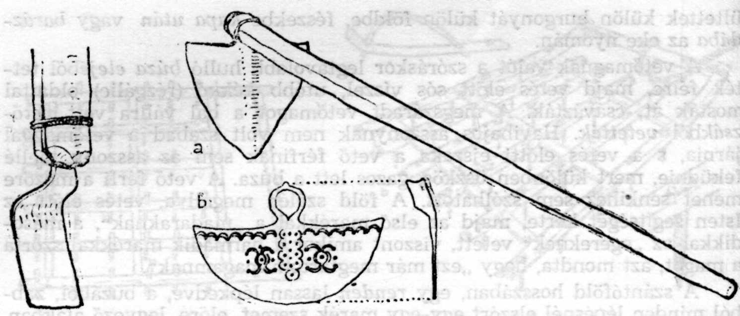
14. Aszatoló (gyomlálóvas), Bőd
15. Kapák: a) cigánykapa, kovácsmunka, Szék; b) régi kovácsmunkájú széles kapa,
az éle nádolva, Mezőség
pát, hogy „Ekkorára nőjön a málé!” A második kapálás végeztével ösz-
szekötöztek két kukoricaszárat, „hogy jobban kössön [szemet] a málé”.
Akinek nagy volt a máléfőde, de nem volt a családjában annyi kapás
(apró gyermekei, beteges szülei stb. voltak), hogy ilyen kölcsönmunkával
(cu prumutaşi) megkapáltassa, az kiadta részibe (în parte) a kapálást,
rendszerint harmadába (a termés harmadáért). A részes (părtaş) ezért
kétszer megkapálta, leszedte, a gazda házánál meghántotta és a gazda
kétharmad részét felhordta a kasba vagy a házhijuba (padlás) a kuko-
ricát. A részesnek, ki családostul dolgozott, 3‒4 hold máléföld után kp.
50‒60 zsák (zsákonként 40‒50 kg) csősmálé jutott; ez rendszerint elég
is volt a családnak egy esztendőre. Az ilyen szegény ember aztán télen
az uradalmakba ment el rostálni, triőrözni, kukoricát morzsolni, több-
nyire búzáért, hogy legyen bár ünnepre való kenyere, kalácsa. Míg a
gazdák kötelező összetartásból helybeli szegény társaiknak adták ki ré-
szibe a kapálnivalót, az uradalmak és idegenből került nagyobb birto-
kosok inkább a Görgény vidékéről (pl. Libánfalváról) vagy Máramaros-
ból csoportosan jövő részeseket fogadtak. Csak századunkban ‒ és ekkor
is ritkán ‒ történt meg, hogy a jegyző vagy más helyi hivatalnok, ke-
reskedő kukoricaföldjét pénzen fizetett napszámban kapáltatta. Így pl.
Sándor János, a Sóskút kontrása (felügyelője) 1910 táján 30 krajcárt és
kosztot adott kapásainak napjára.
Előfordult, hogy a muzsikus cigány vállalt kalákás kapálást vala-
melyik gazda máléföldjén kukoricáért, közben megállapodva az ifjúság-
gal, hogy az általuk teljesítendő kalákáért nekik hány vasárnap fog mu-
zsikálni a táncban.
Aki a faluban (nem pedig tanyán) lakott, és a falutól távol volt a
kukoricása, azért, hogy ne vesztegesse az időt a mindennapi kijárással, a
kapálás és a kukoricaérés idején ‒ a kártevő vadak és tolvajok ellen
is védekezve ‒ a Mezőségen elterjedt szokás szerint kint lakott családos-
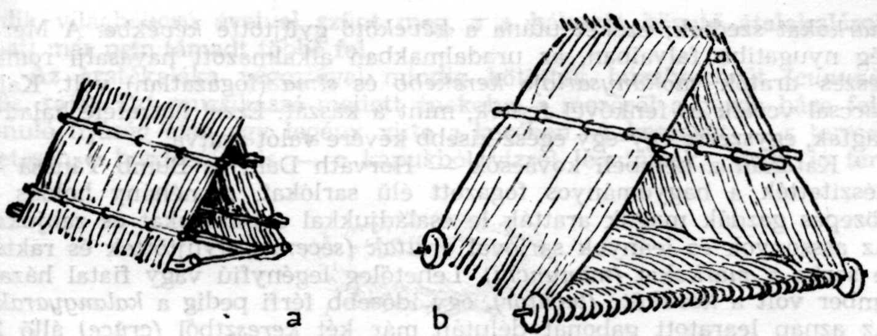
16. Kapálókajibák : a) Mezőköbölkút; b) Cege
tul egy erre a célra összeállított kalibában. A kapálókajiba (16. rajz)
a juhászokéhoz hasonlóan elöl felhajló (ún. szán-) talpú és két oldalról
egymáshoz támasztott nádfal-fedelű építmény volt, bár utóbb már lehe-
tett látni a határban kis deszkafalú és kátránypapír-tetejű kalibát is.
Közvetlenül marhával húzatva vagy szekérre rakva vitték ki tavasszal
és hozták haza ősszel, s a máléföldön, ahogy a munkával haladtak, von-
tatták egyik helyről a másikra, még a szomszéd földekre is.
Aratás, hordás
Katonán csak az első világháború után kezdtek kaszával aratni.
Nagy József olasz hadifogsága idején tanulta meg a kaszával való ara-
tást, és hazatérve, 1920-tól vezette be ezt a szaporább aratási módot.
Azelőtt mindenki csak sarlóval (seceră) aratott (17. rajz). A hegye felé
nyújtottabb, fogazott élű sarlóval előre lépve dolgoztak, csak kisebb
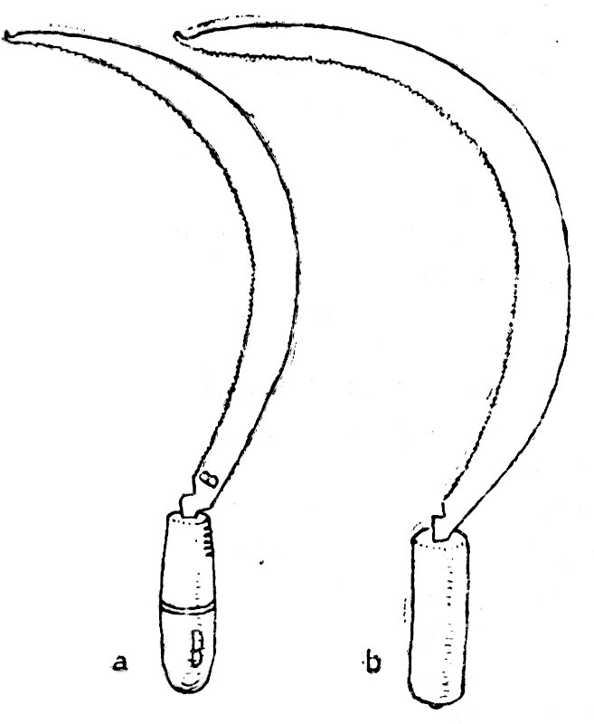
17. Sarlók: a) Györgyfalva; b) Katona
markokat szedtek; ezeket utána a kévekötő gyűjtötte kévékbe. A Mező-
ség nyugatibb falvaiban, az uradalmakban alkalmazott havasalji román
részes aratók mokánysarlója kerekebb és sima (fogazatlan) volt. Kala-
páccsal verték és fenkővel fenték, mint a kaszát. Ezzel hátrafelé haladva
vágtak, egyszerre egy-egy egész kisebb kévére valót aratva.
Katonán a helybeli kovácsok ‒ Horváth Dani és Bumb Tănasă ‒
készítették a hagyományos fogazott élű sarlókat. A néhány holdas és
közepes gazdák maguk aratták le családjukkal a búzájukat és zabjukat.
Az asszonyok és leányok sarlóval arattak (secerat), gyűjtöttek és rakták
le sorba a markokat (mănunchi). Lehetőleg legényfiú vagy fiatal házas-
ember volt a kévekötő (legător), egy idősebb férfi pedig a kalangyarakó.
Az aznap learatott gabonát délután már két keresztből (cruce) álló 26
kévés (snop) kalangyákba (claie) rakták, s ha „bizonytalan” (esőre álló)
volt az idő, akkor még hamarabb is.
A kaszával való aratás már férfimunka volt; a nők csak a kasza
csapója, kávája által a még álló gabonára ráborított rendet gyűjtötték
markokba. A 20-as évektől már mindinkább csak a zivatarok által meg-
döntött, levert gabonát vágták sarlóval. A sarlóval való aratásnak addig
volt értelme, amíg kézzel csépeltek, tehát fontos volt, hogy a kévékben
szép rendben álljanak a kalászok, és hogy gyom ne keveredjen közéjük.
A századunk elején megjelent cséplőgépeket már bármilyen gazos ké-
vékkel „etethették”, s az ugyancsak terjedő szelelőrosták jól elkülönítet-
ték a konkolyt s egyebet, és osztályozták a gabonaszemet.
Mivel a gabonát a szemérés legalkalmasabb szakaszában rövid idő
alatt kellett learatni (hogy nehogy már peregjen a szem), az aratásra
alkalmas időt jól ki kellett használni. Ezért ilyenkor az egész család kint
dolgozott, ott is ebédeltek. Akinek sok volt az egyszerre érő gabonája,
a családján kívül idegen munkaerőt is igénybe vett. Az urasági gabona-
földeken, de a helybeli papi földeken is részes aratók dolgoztak. Ha a
nagybirtokosok, illetve bérlőik nem kaptak az érés idejére helybeli vagy
szomszéd falubeli részes aratókat, Görgény vidéki román aratókat sze-
gődtettek, akiknek otthoni kevés gabonájuk csak később érett be ara-
tásra. Az egyházi földekre a kurátorok a falubeli szegénységből keres-
tek részes aratókat, bár a XIX. században az egyházi földek gabonáját
még kalákában aratták le az egyháztagok. A részes aratók tizedében
dolgoztak: minden tizedik kalangya lett az övék.
A falubeli nagygazdák a nagy búzatáblájukon egyszerre érő gaboná-
juk szemveszteség nélküli gyors learatására rendszerint az ifjúság tánc-
kalákáját (claca d’e joc) vették igénybe. Ennek rendezéséhez a három
fél ‒ a gabonáját learattatni akaró gazda (gazdă), a vasárnaponként
muzsikaszó mellett táncolni akaró ifjúság (ficiorii şi fet’ele), valamint a
kenyerét muzsikálással kereső cigány, muzsikás (ţigan, cet’eraş) ‒ köl-
csönös megállapodására volt szükség. A muzsikus cigány fürkészte ki,
hogy melyik gazdának lehet szüksége tánckalákára, s ezért hány véka
gabonát kapna. Ugyanakkor tárgyalt az ifjúság képviselőivel, a kezesek-
kel (chizeş) is. Ezekkel arról állapodott meg, hogy hány aratót biztosí-
tanak, és munkájukért ő hány vasárnap kell húzza nekik a talpalávalót.
Mivel az alkuvó felek előtt ott álltak mintaként az előző évi egyezsé-
gek, a három érdek hamar találkozott. A tánckalákák rendezése a má-
sodik világháború éveivel szűnt meg, s a háborút követő átalakulások
miatt már nem támadt többé fel.
Az aratókaláka végeztével mindig kötöttek búzakoszorút (cunună)
(18a. rajz). Ezt muzsikaszó mellett énekelve a mezőről a gazda háza felé
vonuló ifjúság élén egy legény vitte a kezében. A koszorút ‒ s termé-
szetesen a hordozóját is ‒ a kapukból vízzel leöntözték, „hogy jó ter-
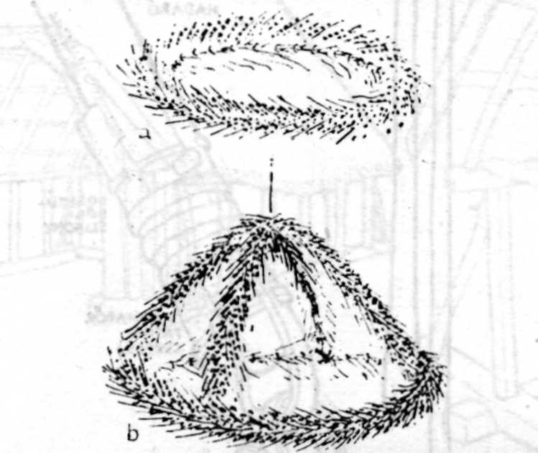
18. a) búzakoszorú; b) templomi nagy búzakorona. Katona
més legyen a jövő évben is”. A gazda pálinkával kínálta az udvarára
érkezőket, átvette a koszorút, az asztal iránt felakasztotta, majd követ-
kezett a vacsora: zöldpaszuj- vagy pityókaleves füstölt hússal, esetleg
laskaleves (tyúkhúsleves). A részes aratók is fontak és hoztak a gazdá-
nak búzakoszorút, aki ezt egy üveg pálinkával viszonozta. A múlt szá-
zadban, míg az egyház gabonáját is kalákában aratták, évente hatalmas
búzakoronát fontak (18b. rajz) a templom számára, s ezt az új kenyér
ünnepére (aug. 20.), amikor úrvacsoraosztás is volt, az úrasztal iránt
akasztották fel. Századunkban már csak időnként fonatott a kurátor a
konfirmáló leányokkal új koszorút.
A learatott kenyérgabona kalangyákba rakva a tarlón kiszáradt, majd
a keresztbe rakott csatlórúdakkal (ciatlău), ezek végeire helyezett ódal-
rúdakkal (rud’iţe), nyársakkal és nyomtatórúddal fölszerelt lajtorjás ökör-
szekérrel (car d’e boi) hordták haza, s hogy meg ne ázzék, még aznap
az egészet egy tojás alakú asztagba (stog) rakták. Egy szekérrel 4‒5‒6
kalangyát tudtak hazahozni s a több szekérnyi gabonát otthon lehetőleg
egyetlen asztagba rakták. Az asztag magas tetejére a hosszú nyelű, két-
szarvú kovácsoltvas asztagrakó villával dobálták fel a kévéket.
Cséplés
A századforduló tájáig a Belső-Mezőségen a gabonaszem nyerése
kizárólag kézi cséppel (îmblăciu) történt (19. rajz). E szerszám a kb.
140 cm hosszú mogyorófa csépből vagy csépnyélből és az ehhez csuklós
bőr patinggal (poting) fogott kb. 70 cm hosszú, vastagabb, súlyos tölgyfa
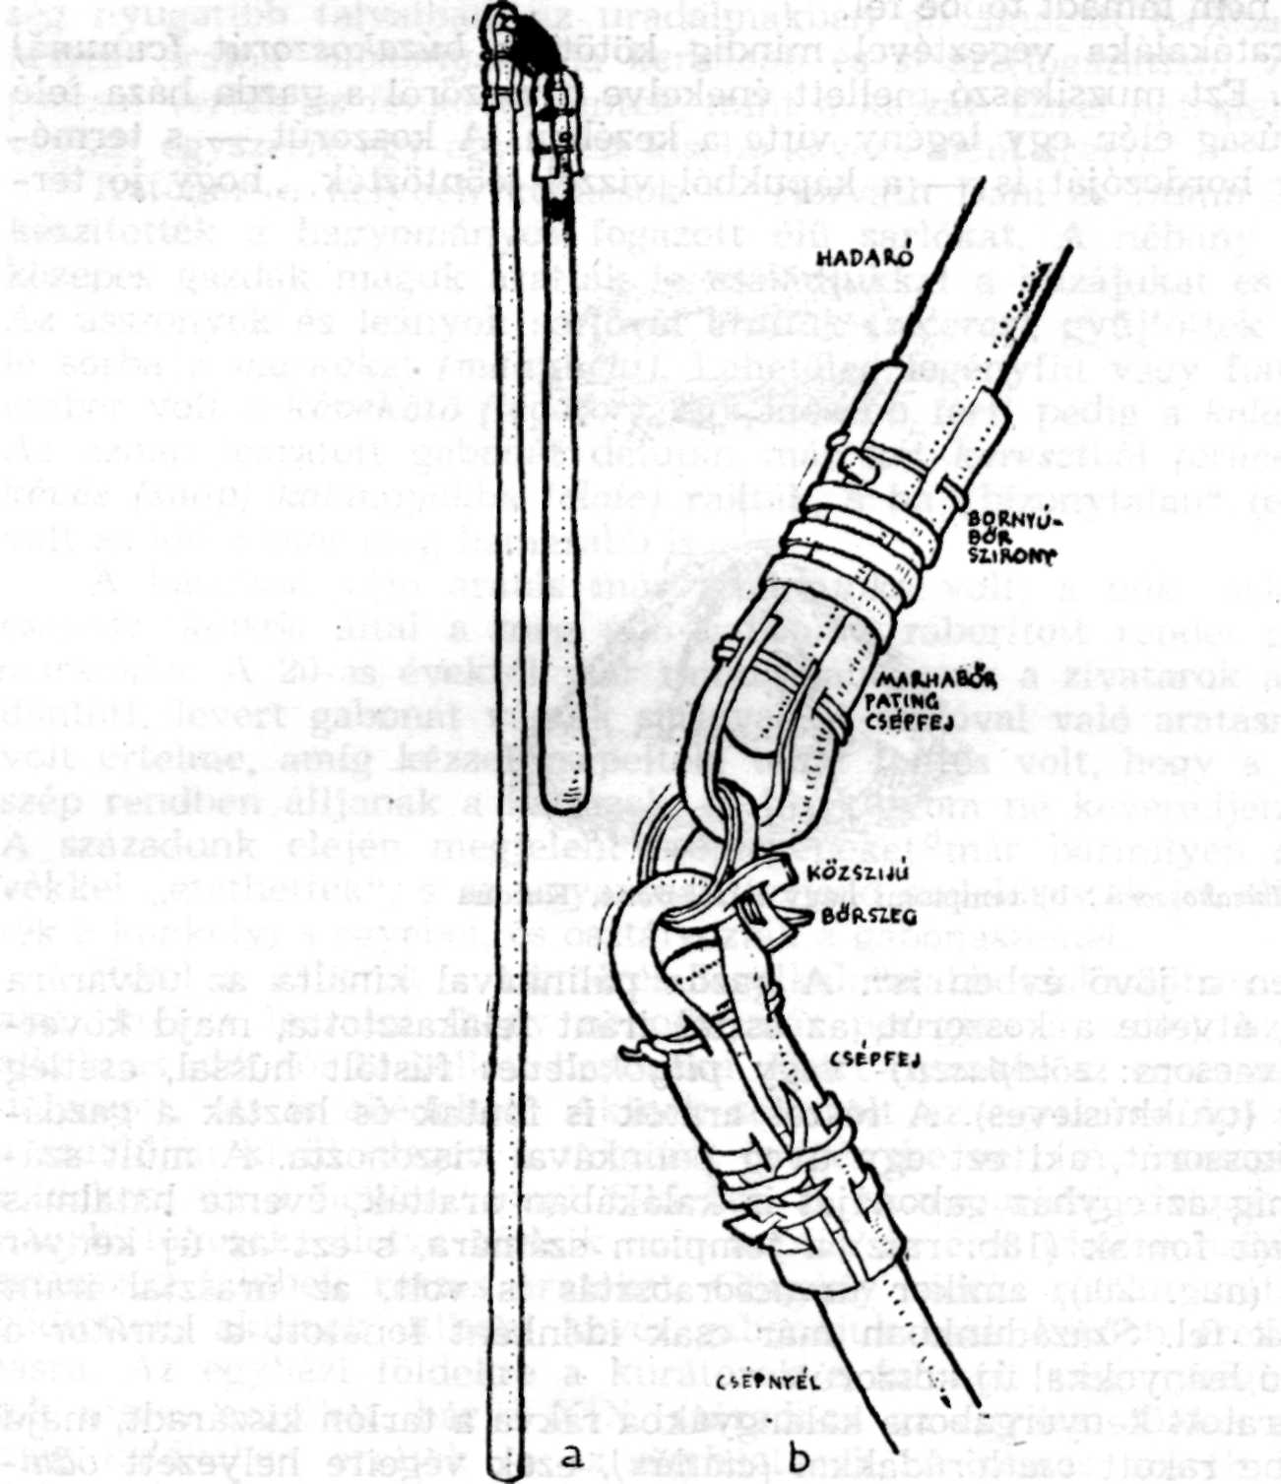
19. Csép: a) kézi csép, Bonchida; b) a csépnyél és hadaró csuklós összekötése, György-
falva
hadaróból (hadaragă) állott. A csépnyelet két kézre fogó férfi a csépet
magasra emelve sújtott le a hadaróval a földre terített szalmás gabona
kalászos felére.
A kézi cséplés sikerének másik feltétele a cséplőmunka megfelelően
elkészített helyszíne, a szérű (arie). Azért, hogy a csépléskor szertehulló
gabonaszemek összegyűjthetők legyenek, az udvar egy simább részét ka-
pával ledaraszolták, (majd földdel (agyaggal) és trágyával megszórták,
megöntözték és simára sikálták. E szérűn folyt nemcsak a cséplés, ha-
nem a szórás is. Nagyobb gazdák, akiknél a cséplés heteken át, jó és rossz
időben egyaránt tartott, és akiknek telt rá, állandó fedeles cséplőhelyről:
csűrről (şură) gondoskodtak (20. rajz). Ilyen különálló tágas csűrje volt
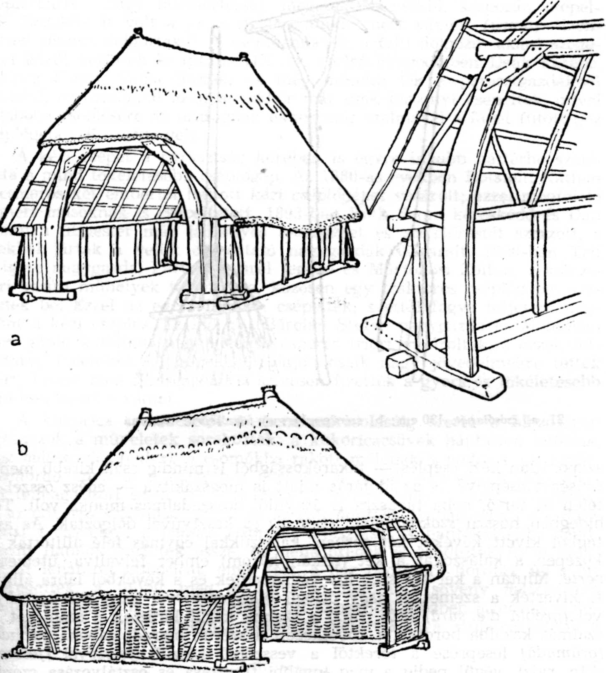
20. Cséplőcsűrök: a) Mezőköbölkút (jobbról részlet a csűrgörbével); b) Gyeke
még a 40-es években Katonán Bărean Vasile, Bărean Dumitru, Dan Toa-
dăr, Haja Toadăr, Huza Iuon, Király Ferenc, Roman Grigore, Sándor
Ignác, Sándor István, Voivod Gavrilă és még néhány más 20 holdnál
nagyobb birtokú gazdának. A szerkezete szerint jármascsűrnek vagy gör-
becsűrnek (şura cu gîrbe), funkciója alapján cséplőcsűrnek (şura d’e îm-
blăt’it) is nevezett tölgyfavázú, roppant nádfedelet tartó csarnokmennye-
zetű, hangárszerű építmény mezőségi sajátság: a Mezőségen kívül még
csak a vele határos Aranyosszéken és a Küküllők vidékén ismeretes.
Akinek kevesebb gabonája termett, azt maga csépelte el, rendsze-
rint egy-két jó emberével együttesen. Az ilyeneknél az egyébként is
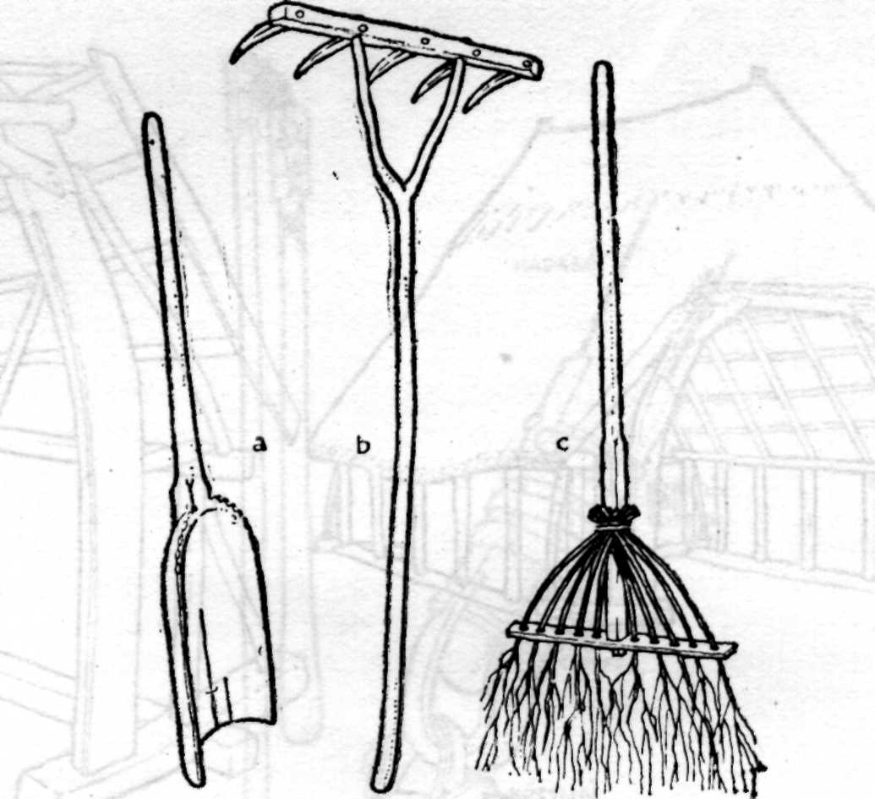
21. a) szórólapát, 130 cm; b) szérűgerebje; c) felezőseprű. Katona
szaporátlan kézi cséplés ‒ takarékosságból is mindig csak kisebb meny-
nyiséget csépelve és az időjárás miatt is megszakítva ‒ egész ősszel és
télen át tartó, néha tavaszra is átnyúló, hosszadalmas munka volt. Téli
hidegben hosszú szokmányban (suman) és kesztyűvel dolgoztak. Az asz-
tagból kivett kévéket két sorban, kalászukkal egymás felé állították és
középen a kalászokat a két (ritkán három) ember felváltva, ütemesen
verte. Miután a két sor közt így végigtmentek és a kévékből lábra állítva
is kiverték a szemet, a nagy ötfogú búzagerebjével vagy szérűgerebjé-
vel (greblă d’e şură) (21b. rajz) a szalma közül kirázták a szemeket. A
szalmát kazalba hordták, s következett a szérűn maradt gabona garmada
(grămadă) leseprése a törektől a vesszőből készült felezővel (felezeu)
(21c. rajz), végül pedig a mag további tisztítása és osztályozása szórás-
sal (vînturat).
A szórás úgy történt, hogy a borgói, görgényi román vagy sóvidéki
magyar mesterektől vásárban vett bükkfa szórólapáttal (vînturească)
(21a. rajz) széllel szembe szórták a gabonát, miáltal a gabonaszem meg-
szabadult a könnyű pejvától (pleavă) és tovább repült. A legsúlyosabb,
szép, tiszta gabonaszemek legtávolabb estek le, ez volt az eleje; közelebb
estek le a könnyebb magvak, ez volt a másodbúza, míg az emberhez
legközelebb lehulló szemetes rész az utója, az ocsú. Az elejebúzát vető-
magnak és kalácsnak külön tárolták; a másodbúza kenyérnek, az ocsú
pedig a majorságnak való volt.
Nagyobb gazdák nem győzték volna magukban a hosszadalmas kézi
cséplést, ezért ők cséplőembereket alkalmaztak; ezek az esőtől védő
cséplőcsűrben nagy hozzáértéssel, megszakítás nélkül, szaporán csépel-
tek. Érdekük is volt a jó és gyors munka, mert vámért (vamă): tizen-
ketted részért dolgoztak.²⁶ A cséplőemberek a falu dolgozni akaró szegé-
nyei közül kerültek ki (pl. a XIX. sz. utolsó évtizedeiben Deák Ferenc,
Lőrincz Samu, Saiga Simion és még mások). Ők a parasztgazdáknál
gabonát, az uraságnál azonban ekkor már csak paszulyt csépeltek, mivel
a gabona cséplésére az uraságnak ekkor már szalmával s fával fűtött gőz
cséplőgépe: tüzesgépe volt.
A kézi csépet a parasztság körében is egyre inkább háttérbe szorí-
totta a mind tökéletesebb cséplőgép. Az 1880-as években Rotstein Náthán
kocsmáros két embertől hajtott kézi cséplőgépet vásárolt; ezzel megfelelő
vámért másoknak is csépeltetett. 1893-ban Roth Samu kereskedő és Dan
Dumitru útmester már járgányos lovasgépet és szelelőrostát szerzett, s
ezekkel járták a velük dolgoztató nagygazdák udvarait. 1920-ban Trif
Grigore nagygazda, Păcurar Aurel jegyző és Mártonosi Zoltán, a kolozs-
vári vasúti műhelyek technikusa, közösen egy traktoros cséplőgépet sze-
reztek be. Ezzel az egész faluban csépeltek, s ettől fogva teljesen meg-
szűnt a kézi cséplés. Ez idő tájt Băreian Ştefan nagygazda és Moldovan
Iuon görög katolikus nagybirtokos esperes triőrt vásároltak, s ezzel dol-
goztatva üzleteltek. A gépekkel tulajdonosaik nagy jövedelmekre tettek
szert, hiszen még a kisgazdák is szívesen fizették a gyors és tökéletesebb
gépi cséplésért a vámot.
A kukorica leszedésétől a szem morzsolásáig szerte a Mezőségen
ugyanazok a műveletek sorakoztak: a kukoricacsövek hántatlan letörése,
azaz málészedés (cules); a csomókba rakott málénak a málé- vagy török-
búzahordó kosárral a szekérhez hordása; a máléhordáshoz oldaldeszkák-
kal felmagasított szekérrel a málénak a csűrbe vagy ‒ szép idő esetén
‒ az udvarra szállítása; végül itt az esti hántókalákában (claca d’e d’es-
făcut) a csövekről a panusa (pănuşă) lefosztása. A hántókalákába rend-
szerint fiatalok kerültek össze, de néha öregek is rendeztek ilyen kalá-
kát. A lehántott kukoricát, amíg fért, a ház padlására hordták fel s ott
elteregették, a többit meg az udvaron felállított sövény málékasban
(coştei) helyezték el (22. rajz), hogy ott száradjon. Közben a mezőn sarló-
val levágták a kórét (coceni), zsúpokba kötötték, s a zsúpokat előbb a
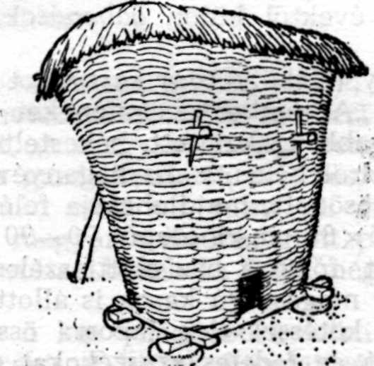
22. Málékas, Gyeke
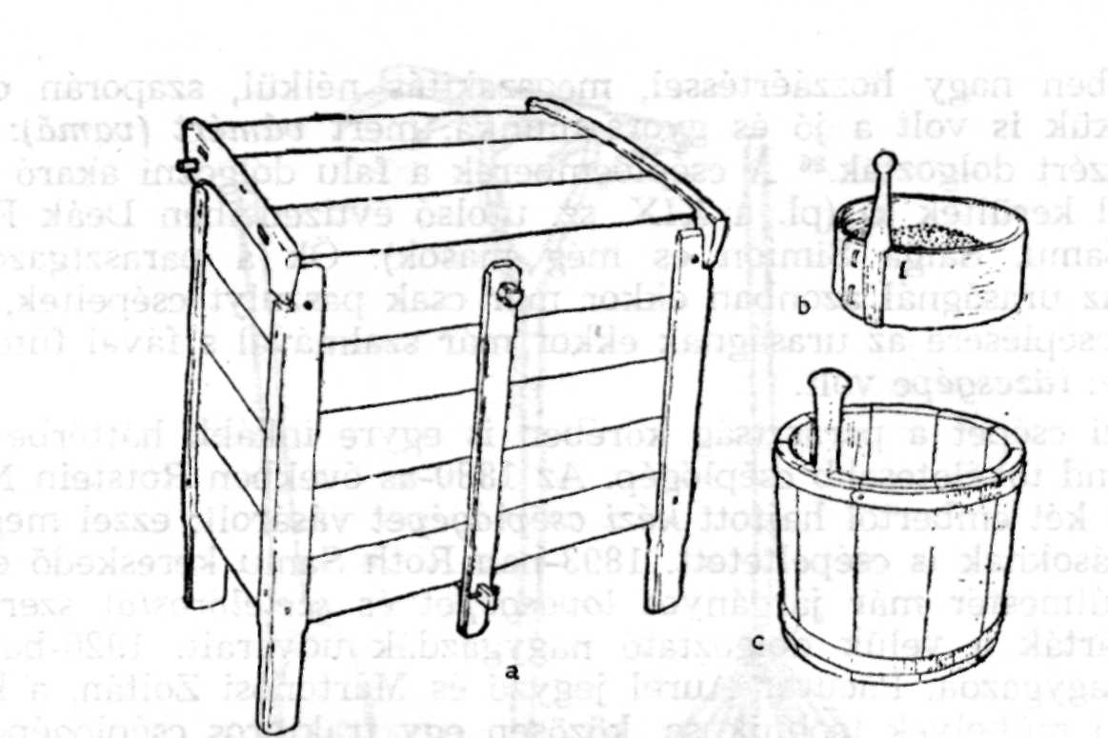
23. Gabonatárolók és -mérők: a) gabonaszuszék ; b) fertájos; c) vékás, Katona
mezőn, majd ‒ miután ott kiszikkadtak ‒ szekérrel hazahordva a
kertben fák köré állogatták csomókba.
A padláson vagy kasban megszáradt csöveskukoricából már lehetett
szükség szerint morzsolni (d’esfăca). Mivel a kukorica a Mezőség belső
és déli falvaiban elsőrendű emberi táplálék is volt, a szaporátlan kézi
morzsolás télen át a férfiak s máskor is a nehezebb munkára kevésbé
képes vénemberek rendszeres napi foglalatossága volt. 1900 tájától néhány
nagyobb gazda kézi hajtású morzsológépet vásárolt, de a kézi morzsolás
a kézfejre tett fogas morzsolóval általános maradt, részben azért, mert
közben beszélgetni is lehetett.
A kicsépelt gabonát, paszulyt, a kimorzsolt kukoricaszemet a múlt
században még legtöbben a ház padlásán, a pitvarban, a ház előtti töl-
tésen vagy a ház háta mögötti eresz alatt elhelyezett vessző kasokban
tárolták. Csak a már megőrölt lisztet és korpát tartották a nagyanyáktól
maradt (általuk még gúnyatartónak használt) kis bükkfa szuszékokban
(23a. rajz). Csak a nagygazdáknak voltak külön gabonatartásra készült
nagy, 20‒30 vékás szuszékjaik. Ezek a szélesebb tornácon és a csűrben
állottak, majd a 20-as évektől külön gabonásokat (găbănaş) is kezdtek
építeni (24. rajz).
A szemes kast vagy (Köbölkúton) kastyukot (coş) házilag vagy hoz-
záértőbbek készítették: „Az ember deckafeneket vágott, ebbe befúrt, ke-
reken, a jukakba vastagabb ágakat tett, békertelte vesszővel vagy venyi-
kével, s az egészet belülről békente marhaganyéval.” A keskeny deszka-
fenekű kas felfelé kiöblösödött, majd a szája felé ismét összébbhúzódott.
A hijúban álló, átlag 25x35 cm-es alapú, 70‒90 cm magas kisebb kaso-
kon kívül az eresz alatt, főleg a ház előtti szélesebb és szem előtt levő
tőtésen majdnem ember magasságú kasok is állottak. E nagy kasok hasát
az eső ellen egy átlós kötéssel elég laposra összehúzták. A bükkfából
ácsolt, zsilipezett oldalú és fedeles szuszékokat (lădoi) a sármási nagy-
vásáron pénzért vagy helybe jövő sóvidéki magyar, borgói román mes-
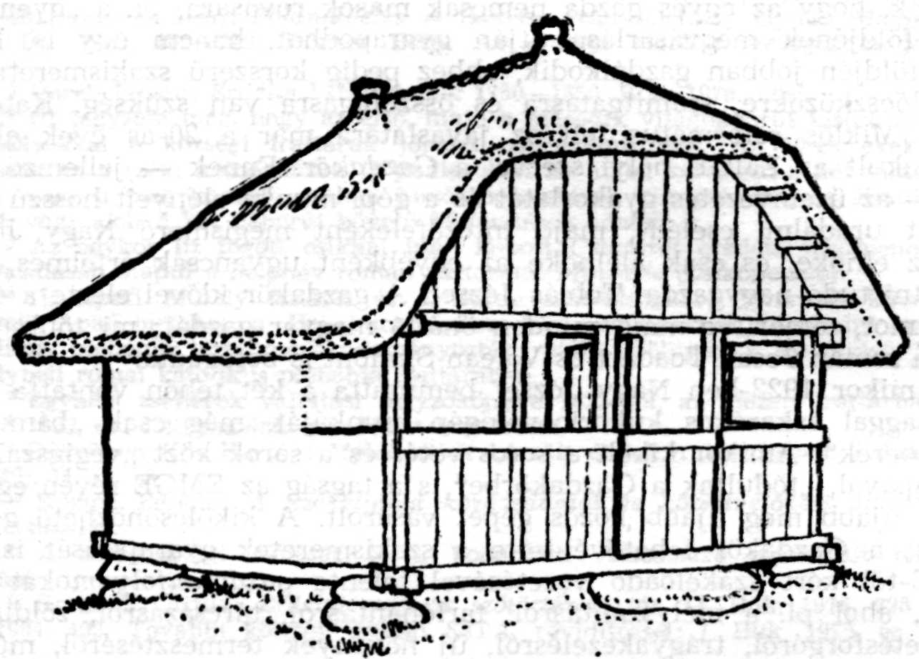
24. Gabonás, Légen
terektől gabonáért vásárolták. A Mezőségen faluzó mesterek különböző
méretű szuszékjaikat szekérrel hozták, szétszedett állapotban, majd hely-
ben faszegekkel hamar összeállították a vásárlónak.
A kicsépelt gabonaszemet tölgyfadongás (20 kupás) vékával (mierţă,
vică) és félvékával mérték. Fából készült nagy búzamerő kalánnyal mér-
ték be a kasokba, szuszékokba. Az állatoknak adandó szemet, korpát
vagy sütéshez a lisztet az 5 kupás: negyedes, fertájos (pătrar) és a még
kisebb kupás (cupă), másfél literes nyeles kéregedénnyel adagolták. Eze-
ket a Mezőség nagy részén faluzó sóvidéki (siklódi) mesterektől szerezték
be gabonáért (23b‒c. rajz).
Az „új” fogadása Katonán
Katonán emberemlékezet óta mindig román volt a községi bíró. Ezt
régen is mindenki természetesnek tartotta, mert a románok nagy több-
ségben voltak, másrészt „a magyar gazdák nem kívánták a bíróságot”,
mivel sok időt vett el a gazdálkodástól, sok vesződséggel meg italozással
járt. Egykor egyes román családok, mint pl. a Chendeak Vagy Haják
a bíróviseltségre, egyes magyar családok, mint pl. a Sándorok vagy Tó-
biások a gazdaságukra voltak büszkék; fiaik még a kocsmában is ekörül
versengtek egymással.
Más lett a helyzet a két világháború közti évtizedekben. Az örö-
költ vagy így-úgy gyarapított birtok fitogtatását felváltotta a mezőgaz-
dasági ismeretszerzés, a gazdálkodni tudás és haladás becsvágya. Sokan
rájöttek, hogy az egyes gazda nemcsak mások rovására, pl. a „gyengéb-
bek” földjének megvásárlása útján gyarapodhat, hanem úgy is, hogy
saját földjén jobban gazdálkodik, ehhez pedig korszerű szakismeretre és
termelőeszközökre, számítgatásra és összefogásra van szükség. Katonán
Juhos Miklós református lelkész javaslatára már a 20-as évek elején
megalakult az EMGE helyi szerve, a Gazdakör. Ennek ‒ jellemző mó-
don ‒ az üzemvezetés gyakorlatát és a gépi munka előnyeit hosszú éve-
ken át uradalmi cseléd-, majd intézőféleként megismerő Nagy József
lett az elnöke, és csak alelnöke az egyébként ugyancsak értelmes, szá-
mítgatni tudó nagygazda, Tóbiás József. A gazdakör idővel elérte a 42-es
tagszámot, tömörítve majd minden önálló magyar gazdát; mi több, 1944
után a román Jecan Toadărt és Valean Simiont is befogadta.
Amikor 1922-ben Nagy József bemutatta a két tehén vontatta és a
vetőmaggal takarékos kukoricavetőgép munkáját, még csak „bámulták
az emberek”. Amikor kikelt a soros vetés és a sorok közt „végigszaladt”
a lókapával, „tódultak a Gazdakörbe”, s a tagság az EMGE révén egyre-
másra újabb meg újabb közös gépet vásárolt. A kikölcsönözhető gépek
mellett a Gazdakör lehetővé tette a szakismeretek gyarapítását is. Az
EMGÉ-től kért szakelőadó vezetésével telente gazdatanfolyamokat tar-
tottak, ahol pl. a mélyszántásról, tarlóhántásról, tárcsázásról, zöldugar-
ról, vetésforgóról, trágyakezelésről, új növények termesztéséről, műtrá-
gyáról, zöldségkertészetről stb. hallottak és vitatkoztak. Ugyanakkor a
gazdakör tagjai rendszeresen olvasták az Erdélyi Gazda című népszerű
szaklapot és az EMGE egyéb kiadványait.
Az 1948-as államosítást követően a helyi Gazdakör szövetkezetté ala-
kult, s a rövidesen meginduló mtsz-nek átadta a birtokában levő mező-
gazdasági gépeket. A katonai mtsz országosan is az elsők között alakult,
és már az első években sikereket mutathatott fel, hiszen a Gazdakör tag-
jainak jelentős része ott volt az alapítók között, és a Gazdakör gépeivel
‒ kukorica- és búzavetőgép, láncborona, lókapák, triőr stb. ‒ dolgoz-
hatott, ám ennek az új korszaknak a megrajzolása már nem a néprajz-
tudomány feladata.
JEGYZETEK
¹ Apolzan, Lucia: Observaţii asupra ocupaţiilor agricole în Munţii Apuseni.
Apulum II(1943‒45). 284‒313; Butură, Valer: Der Terrassen-Ackerbau in den Hoch-
zonen der Rumänischen Karpaten = Études d’ethnographie et de folklore. Au Vll-e
Congrès International des Sciences Anthropologiques et Ethnologiques de Moscou,
I. 95‒102. és Sisteme de cultură din Munţii Apuseni. Apulum VIII(1970). 509‒523;
Opreanu, Sabin: Cîteva date noi privtoare la limita superioară a culturii porumbu-
lui în România. Lucrările Institutului de Geografie al Universităţii din Cluj
VIII(1947). kny. 3‒10; Tarisznyás Márton: Gyergyószentmiklós és környéke határ-
használatáról = Gyergyó történeti néprajza. Buk. 1982. 47‒78; Vuia, Romulus elő-
adása: Hautes cultures en terrasses en Transylvanie. II-e Congrès International des
Sciences Antropologiques et Ethnographiques. Copenhague 1938; Vulcănescu, Ro-
mulus: Agricultura de munte în vestul Carpaţilor Meridionali. Rev. de etn. şi folc.
XII(1967). 89‒99.
² Pamfile, Tudor: Agricultura la români. Buc, 1913; Vlăduţiu, Ion: Etnogra-
fia românească. Buc. 1973. 193‒249; Butură, Valer: Etnografia poporului român.
Cluj-N. 1978. 130‒200. és Străvechi mărturii de civilizaţie românească. Buc. 1989.
186‒203; Györffy István: Földművelés = A magyarság néprajza, II. Bp. 1943.
148‒202; Balassa Iván: Földművelés ‒ Balassa Iván‒Ortutay Gyula: Magyar nép-
rajz, Bp. 1979, 185‒219; Dorner Béla: Az erdélyi szászok mezőgazdasága. Győr
1910.
³ Imreh István: Erdélyi hétköznapok 1750‒1850. Buk. 1979. 136.
⁴ Itt jegyzem meg, hogy az első, majd a második világháborút kísérő és követő
változásokkal a községi irattárak jórészt megsemmisültek. Az 50-es években pl.
Katonán és a széki községházán (a padlásokon is) hiába kerestem a két világháború
közti vagy a még korábbi családi birtokmegoszlások: kimutatásait, az állatösszeírá-
sokat vagy akár a két háborút követő földosztások adatait is.
⁵ Az egykor itt fogott csíkhal után kapott Csíkosrét eredeti értelmének elho-
mályosulásán alapul a helynév román változata: Mînzărie (Csikónevelő).
⁶ II. Apafi Mihály halálát és a kuruc szabadságharc leverését követően a
katonai Apafi-birtokot a Habsburg-házhoz hű személyeknek, valamint az itteni
katolikus plébánia létesítésére adományozták; utóbbi földjeinek összeírása 1717-ből
a helybeli római katolikus plébánia irattárában.
⁷ Egyházi zsellérek vallatási jegyzőkönyve 1822-ből, az idézett irattárban.
⁸ 1832. évi földösszeírás az idézett irattárban.
⁹ Bővebben Kós Károly: Málélisztből készült ételek a Mezőségen. Falvak Népe
II(1946). 11. sz. 13.
¹⁰ Kozma Ferenc: A Székelyföld közgazdasági és közmívelődési állapota. Bp.
1879. 146‒147.
¹¹ A mezőcsávási Kölesér és a bodonkúti Kölesmező elpusztult települést
jelölhet.
¹² Szabó T. Attila: Erdélyi magyar szótörténeti tár, II. Buk. 1978. 726. és IV.
uo. 1984. 493. További kötetei, ezután SzTA. rövidítéssel: I. Buk. 1975. és III. uo.
1982.
¹³ SzTA. IV. 495. és I. 204.
¹⁴ SzTA. I. 203, 204.
¹⁵ Nyugat felöl a Mezőséghez közeli Alparéten nevezik így (Kádár József: Szol-
nok-Doboka vármegye monographiája, II. Deés 1900. 21.) és Mezőköbölkúton 1790-
ben (a helyi református egyházközség kurátori számadáskönyvében).
¹⁶ Mikeházán például a parasztok kertjeiket még a századforduló táján is
kukoricával ültették be, egészen az ajtóig: Kádár, i.m. V. Deés 1901. 174.
¹⁷ A baraboj és (földi-) mogyoró eredetileg a Chaerophyllum bulbosum mezei
gumós növény neve. Ennek gumóját sütve fogyasztották, ezért ment át népi neve
az újonnan meghonosított burgonyára.
¹⁸ Az adatközlésekből nem egyértelmű, hogy a fuszujkát emlegetve mindig az
amerikai eredetű, közismert Phaseolus vulgarist vagy a ritkább bivalypaszulyt
(Phaseolus coccineus), esetleg az itt is termesztett korábbi bab, lóbab (bob; Vicia
faba) hüvelyes növényt kell-e értenünk.
¹⁹ Gyulai P[ál]: Un inventar iobăgesc din anul 1676. Acta Musei Napocensis
II(1965). 693.
²⁰ SzTA. II. 730. és IV. 577.
²¹ SzTA. II. 730 és I. 1188.
²² SzTA. IV. 1180, 1176.
²³ SzTA. IV. 516, 517.
²⁴ SzTA. I. 1182, 1185, 1184.
²⁵ A Mezőség faekéinek ismeretéhez aligha alkalmas adalék Osianu, Romulus
dolgozata: Pluguri din Cîmpia Transilvaniei. Apulum VIII(1970). 541‒548. A négy
eke közül ugyanis kettőt én már korábban közöltem (ebből is az egyik nyárád-
menti), kettő pedig Beszterce vidéki faeke.
²⁶ A XVIII. sz. vége felé (pl. Buzán 1784-ben) a tséplő rész még minden tize-
dik véka volt, s ezen kívül minden harminc véka után egy ebédvéka is illette a
cséplőket, akik akkor egy kalangya búzából átlag másfél véka szemet csépeltek ki:
SzTA. II. 89.

